兴 县 机 关 事 务 服 务 中 心

2 0 2 4 年 度 部 门 预 算 公 开

**目** **录**

**第一部分** **概况** **1**

一、本部门职责 1

二、机构设置情况 1

**第二部分** **2024年部门预算报表** **2**

表一2024年预算收支总表 2

表二2024年预算收入总表 4

表三2024年预算支出总表 6

表四2024年财政拨款收支总表 7

表五2024年一般公共预算支出预算表（不含上年结转） 9

表六2024年一般公共预算安排基本支出分经济科目表（不含上年结转） 10

表七2024年政府性基金预算收入表（不含上年结转） 11

表八2024年政府性基金预算支出表（不含上年结转） 12

表九2024年国有资本经营预算收支预算表（不含上年结转） 13

表十2024年财政拨款安排“三公”经费支出预算表 13

表十一2024年财政拨款安排机关运行经费预算表 14

表十二2024年项目支出预算表（本年预算） 15

表十三2024年项目支出预算表（上年结转） 17

**第三部分** **2024年度部门预算情况说明** **18**

一、部门预算收支数据变动情况及原因 18

二、收入预算情况说明 18

三、支出预算情况说明 18

四、财政拨款收支预算总体情况说明 18

五、一般公共预算支出情况说明 19

六、一般公共预算基本支出情况说明 19

七、“三公”经费增减变动原因说明 19

八、机关运行经费增减变动原因说明 20

九、政府采购情况 20

十、绩效管理情况 20

十一、国有资产占有使用情况 80

十二、其他说明 80

（一）政府购买服务指导性目录 80

（二）其他 80

**第四部分** **名词解释** **98**

第一部分 概况

一、本部门职责

（一）部门主要职能

1、根据国家的有关法律、法规和政策以及县委县政府的要求，结合我县实际，制定 机关事务管理工作的规章制度，经批准后组织实施。

2、负责县四大班子领导的行政事务管理与后勤保障。

3、负责县大型会议和重大活动的有关会务和后勤保障工作。

4、负责调配政府机关办公用房。

5、负责组织协调县四大班子领导及机关工作用车的购置、更新和维修。

6、负责安排来我县观察的党和国家领导人、 中共各部委、省、市领导及相关部门的 接待任务。

7、负责县政府大院内环境卫生、园林绿化、水电设施、设备维护，安全保卫；基 建、维修项目的申报和监管工作；固定资产管理工作。

8、负责县直机关国有资产管理及房产配套设施建设。

9、推进、指导、协调、监督全县公共机构节能工作。负责县直公共机构节能管理、 监督检查工作，会同有关部门制定规划、规章制度并组织实施。负责县直机关能耗 统计、监测和考核工作。

10、承办县委、县政府交办的其他事项。

二、机构设置情况

我单位为正科级事业单位，编制16人，内设办公室、财务科、保卫科、配电修理 室，政府接待办。

第二部分 2024年部门预算报表

|  |  |  |  |  |  |
| --- | --- | --- | --- | --- | --- |
| 预算公开表1 | | | | | |
| 2024年预算收支总表 | | | | | |
| 部门名称：兴县机关事务服务中心 | | | | | 单位：万元 |
| 收入 | | 支出 | | | |
| 项目 | 2024年 | 项目 | 2024年合计 | 当年预算安排 | 上年结转安  排 |
| 一、一般公共预算 | 8768.92 | 一、一般公共服务支出 | 8678.57 | 8372.77 | 305.80 |
| 二、政府性基金预算 |  | 二、外交支出 |  |  |  |
| 三、国有资本经营预算 |  | 三、国防支出 |  |  |  |
| 四、财政专户管理资金 |  | 四、公共安全支出 |  |  |  |
| 五、单位资金 |  | 五、教育支出 |  |  |  |
|  |  | 六、科学技术支出 |  |  |  |
|  |  | 七、文化旅游体育与传媒支 出 |  |  |  |
|  |  | 八、社会保障和就业支出 | 250.39 | 250.39 |  |
|  |  | 九、社会保险基金支出 |  |  |  |
|  |  | 十、卫生健康支出 | 98.97 | 98.97 |  |
|  |  | 十一、节能环保支出 |  |  |  |
|  |  | 十二、城乡社区支出 |  |  |  |
|  |  | 十三、农林水支出 |  |  |  |
|  |  | 十四、交通运输支出 |  |  |  |
|  |  | 十五、资源勘探工业信息等 支出 |  |  |  |
|  |  | 十六、商业服务业等支出 |  |  |  |
|  |  | 十七、金融支出 |  |  |  |
|  |  | 十八、援助其他地区支出 |  |  |  |
|  |  | 十九、 自然资源海洋气象等 支出 |  |  |  |
|  |  | 二十、住房保障支出 | 41.79 | 41.79 |  |
|  |  | 二十一、粮油物资储备支出 |  |  |  |
|  |  | 二十二、国有资本经营预算 支出 |  |  |  |
|  |  | 二十三、灾害防治及应急管 理支出 | 5.00 | 5.00 |  |
|  |  | 二十四、预备费 |  |  |  |
|  |  | 二十五、其他支出 |  |  |  |
|  |  | 二十六、转移性支出 |  |  |  |
|  |  | 二十七、债务还本支出 |  |  |  |

|  |  |  |  |  |  |
| --- | --- | --- | --- | --- | --- |
|  |  | 二十八、债务付息支出 |  |  |  |
|  |  | 二十九、债务发行费用支出 |  |  |  |
|  |  | 三十、抗疫特别国债安排的 支出 |  |  |  |
|  |  |  |  |  |  |
| 本年收入合计 | 8768.92 | 本年支出合计 | 9074.72 | 8768.92 | 305.80 |
| 上年结转 | 305.80 | 年终结转 |  |  |  |
| 收入总计 | 9074.72 | 支出总计 | 9074.72 | 8768.92 | 305.80 |

|  |  |  |  |  |  |  |  |  |
| --- | --- | --- | --- | --- | --- | --- | --- | --- |
|  |  |  |  |  |  |  | 预算公开表2 | |
| 2024年预算收入总表 | | | | | | | | |
| 部门名称：兴县机关事务服务中心 | |  |  |  |  |  | 单位：万元 | |
| 项目 | | 本年收入 | | | | | | 上年结转 |
| 科目编码 | 科目名称 | 合计 | 一般公共预算 | 政府性基金 | 国有资本经营  预算 | 财政专户管理  资金 | 单位资金 |
| 合计 | | 8768.92 | 8768.92 |  |  |  |  | 305.80 |
| 201 | 一般公共服务支出 | 8372.77 | 8372.77 |  |  |  |  | 305.80 |
| 20103 | 政府办公厅（室）及相关机构事务 | 5647.07 | 5647.07 |  |  |  |  | 305.80 |
| 2010399 | 其他政府办公厅（室）及相关机构事务支 出 | 5647.07 | 5647.07 |  |  |  |  | 305.80 |
| 20131 | 党委办公厅（室）及相关机构事务 | 2725.70 | 2725.70 |  |  |  |  |  |
| 2013101 | 行政运行 | 192.31 | 192.31 |  |  |  |  |  |
| 2013103 | 机关服务 | 853.52 | 853.52 |  |  |  |  |  |
| 2013150 | 事业运行 | 329.75 | 329.75 |  |  |  |  |  |
| 2013199 | 其他党委办公厅（室）及相关机构事务支 出 | 1350.12 | 1350.12 |  |  |  |  |  |
| 208 | 社会保障和就业支出 | 250.39 | 250.39 |  |  |  |  |  |
| 20805 | 行政事业单位养老支出 | 250.39 | 250.39 |  |  |  |  |  |
| 2080502 | 事业单位离退休 | 103.82 | 103.82 |  |  |  |  |  |
| 2080505 | 机关事业单位基本养老保险缴费支出 | 112.56 | 112.56 |  |  |  |  |  |
| 2080506 | 机关事业单位职业年金缴费支出 | 34.00 | 34.00 |  |  |  |  |  |
| 210 | 卫生健康支出 | 98.97 | 98.97 |  |  |  |  |  |
| 21004 | 公共卫生 | 66.97 | 66.97 |  |  |  |  |  |
| 2100410 | 突发公共卫生事件应急处置 | 66.97 | 66.97 |  |  |  |  |  |
| 21011 | 行政事业单位医疗 | 31.99 | 31.99 |  |  |  |  |  |
| 2101101 | 行政单位医疗 | 9.53 | 9.53 |  |  |  |  |  |
| 2101102 | 事业单位医疗 | 17.57 | 17.57 |  |  |  |  |  |
| 2101103 | 公务员医疗补助 | 4.40 | 4.40 |  |  |  |  |  |
| 2101199 | 其他行政事业单位医疗支出 | 0.49 | 0.49 |  |  |  |  |  |
| 221 | 住房保障支出 | 41.79 | 41.79 |  |  |  |  |  |

|  |  |  |  |  |  |  |  |  |
| --- | --- | --- | --- | --- | --- | --- | --- | --- |
| 22102 | 住房改革支出 | 41.79 | 41.79 |  |  |  |  |  |
| 2210201 | 住房公积金 | 41.79 | 41.79 |  |  |  |  |  |
| 224 | 灾害防治及应急管理支出 | 5.00 | 5.00 |  |  |  |  |  |
| 22401 | 应急管理事务 | 5.00 | 5.00 |  |  |  |  |  |
| 2240199 | 其他应急管理支出 | 5.00 | 5.00 |  |  |  |  |  |

|  |  |  |  |  |
| --- | --- | --- | --- | --- |
|  |  |  |  | 预算公开表3 |
| 2024年预算支出总表 | | | | |
| 部门名称：兴县机关事务服务中心 | | |  | 单位：万元 |
| 项目 | | 2024年预算数 | | |
| 科目编码 | 科目名称 | 合计 | 基本支出 | 项目支出 |
| 合计 | | 9074.72 | 840.23 | 8234.48 |
| 201 | 一般公共服务支出 | 8678.57 | 605.06 | 8073.51 |
| 20103 | 政府办公厅（室）及相关机构事务 | 5952.87 |  | 5952.87 |
| 2010399 | 其他政府办公厅（室）及相关机构事务 支出 | 5952.87 |  | 5952.87 |
| 20131 | 党委办公厅（室）及相关机构事务 | 2725.70 | 605.06 | 2120.64 |
| 2013101 | 行政运行 | 192.31 | 192.31 |  |
| 2013103 | 机关服务 | 853.52 |  | 853.52 |
| 2013150 | 事业运行 | 329.75 | 329.75 |  |
| 2013199 | 其他党委办公厅（室）及相关机构事务 支出 | 1350.12 | 83.00 | 1267.12 |
| 208 | 社会保障和就业支出 | 250.39 | 170.39 | 80.00 |
| 20805 | 行政事业单位养老支出 | 250.39 | 170.39 | 80.00 |
| 2080502 | 事业单位离退休 | 103.82 | 103.82 |  |
| 2080505 | 机关事业单位基本养老保险缴费支出 | 112.56 | 44.56 | 68.00 |
| 2080506 | 机关事业单位职业年金缴费支出 | 34.00 | 22.00 | 12.00 |
| 210 | 卫生健康支出 | 98.97 | 22.99 | 75.97 |
| 21004 | 公共卫生 | 66.97 |  | 66.97 |
| 2100410 | 突发公共卫生事件应急处置 | 66.97 |  | 66.97 |
| 21011 | 行政事业单位医疗 | 31.99 | 22.99 | 9.00 |
| 2101101 | 行政单位医疗 | 9.53 | 9.53 |  |
| 2101102 | 事业单位医疗 | 17.57 | 8.57 | 9.00 |
| 2101103 | 公务员医疗补助 | 4.40 | 4.40 |  |
| 2101199 | 其他行政事业单位医疗支出 | 0.49 | 0.49 |  |
| 221 | 住房保障支出 | 41.79 | 41.79 |  |
| 22102 | 住房改革支出 | 41.79 | 41.79 |  |
| 2210201 | 住房公积金 | 41.79 | 41.79 |  |
| 224 | 灾害防治及应急管理支出 | 5.00 |  | 5.00 |
| 22401 | 应急管理事务 | 5.00 |  | 5.00 |
| 2240199 | 其他应急管理支出 | 5.00 |  | 5.00 |

|  |  |  |  |  |  |  |
| --- | --- | --- | --- | --- | --- | --- |
|  |  |  |  |  | 预算公开表4 | |
| 2024年财政拨款收支总表 | | | | | | |
| 部门名称：兴县机关事务服务中心 | | | | | | 单位：万元 |
| 收入 | | 支出 | | | | |
| 项目 | 金额 | 项目 | 金额 | | | |
| 小计 | 一般公共预算 | 政府性基  金预算 | 国有资本经  营预算 |
| 一、一般公共预算 | 8768.92 | 一、一般公共服务支出 | 8678.57 | 8678.57 |  |  |
| 二、政府性基金预算 |  | 二、外交支出 |  |  |  |  |
| 三、国有资本经营预 算 |  | 三、国防支出 |  |  |  |  |
|  |  | 四、公共安全支出 |  |  |  |  |
|  |  | 五、教育支出 |  |  |  |  |
|  |  | 六、科学技术支出 |  |  |  |  |
|  |  | 七、文化旅游体育与传 媒支出 |  |  |  |  |
|  |  | 八、社会保障和就业支 出 | 250.39 | 250.39 |  |  |
|  |  | 九、社会保险基金支出 |  |  |  |  |
|  |  | 十、卫生健康支出 | 98.97 | 98.97 |  |  |
|  |  | 十一、节能环保支出 |  |  |  |  |
|  |  | 十二、城乡社区支出 |  |  |  |  |
|  |  | 十三、农林水支出 |  |  |  |  |
|  |  | 十四、交通运输支出 |  |  |  |  |
|  |  | 十五、资源勘探工业信 息等支出 |  |  |  |  |
|  |  | 十六、商业服务业等支 出 |  |  |  |  |
|  |  | 十七、金融支出 |  |  |  |  |
|  |  | 十八、援助其他地区支 出 |  |  |  |  |
|  |  | 十九、 自然资源海洋气 象等支出 |  |  |  |  |
|  |  | 二十、住房保障支出 | 41.79 | 41.79 |  |  |
|  |  | 二十一、粮油物资储备 支出 |  |  |  |  |
|  |  | 二十二、国有资本经营 预算支出 |  |  |  |  |
|  |  | 二十三、灾害防治及应 急管理支出 | 5.00 | 5.00 |  |  |
|  |  | 二十四、预备费 |  |  |  |  |
|  |  | 二十五、其他支出 |  |  |  |  |
|  |  | 二十六、转移性支出 |  |  |  |  |
|  |  | 二十七、债务还本支出 |  |  |  |  |
|  |  | 二十八、债务付息支出 |  |  |  |  |

|  |  |  |  |  |  |  |
| --- | --- | --- | --- | --- | --- | --- |
|  |  | 二十九、债务发行费用 支出 |  |  |  |  |
|  |  | 三十、抗疫特别国债安 排的支出 |  |  |  |  |
|  |  |  |  |  |  |  |
| 本年收入合计 | 8768.92 | 本年支出合计 | 9074.72 | 9074.72 |  |  |
| 上年财政拨款结转 | 305.80 | 年终结转 |  |  |  |  |
| 一、一般公共预算 | 305.80 |  |  |  |  |  |
| 二、政府性基金预算 |  |  |  |  |  |  |
| 三、国有资本经营预 算 |  |  |  |  |  |  |
|  |  |  |  |  |  |  |
| 收入总计 | 9074.72 | 支出总计 | 9074.72 | 9074.72 |  |  |

|  |  |  |  |  |
| --- | --- | --- | --- | --- |
| 预算公开表5 | | | | |
| 2024年一般公共预算支出预算表（不含上年结转） | | | | |
| 部门名称：兴县机关事务服务中心 | | | | 单位：万元 |
| 项目 | | 2024年预算数 | | |
| 科目编码 | 科目名称 | 合计 | 基本支出 | 项目支出 |
| 合计 | | 8768.92 | 840.23 | 7928.68 |
| 201 | 一般公共服务支出 | 8372.77 | 605.06 | 7767.71 |
| 20103 | 政府办公厅（室）及相关机构事务 | 5647.07 |  | 5647.07 |
| 2010399 | 其他政府办公厅（室）及相关机构事务 支出 | 5647.07 |  | 5647.07 |
| 20131 | 党委办公厅（室）及相关机构事务 | 2725.70 | 605.06 | 2120.64 |
| 2013101 | 行政运行 | 192.31 | 192.31 |  |
| 2013103 | 机关服务 | 853.52 |  | 853.52 |
| 2013150 | 事业运行 | 329.75 | 329.75 |  |
| 2013199 | 其他党委办公厅（室）及相关机构事务 支出 | 1350.12 | 83.00 | 1267.12 |
| 208 | 社会保障和就业支出 | 250.39 | 170.39 | 80.00 |
| 20805 | 行政事业单位养老支出 | 250.39 | 170.39 | 80.00 |
| 2080502 | 事业单位离退休 | 103.82 | 103.82 |  |
| 2080505 | 机关事业单位基本养老保险缴费支出 | 112.56 | 44.56 | 68.00 |
| 2080506 | 机关事业单位职业年金缴费支出 | 34.00 | 22.00 | 12.00 |
| 210 | 卫生健康支出 | 98.97 | 22.99 | 75.97 |
| 21004 | 公共卫生 | 66.97 |  | 66.97 |
| 2100410 | 突发公共卫生事件应急处置 | 66.97 |  | 66.97 |
| 21011 | 行政事业单位医疗 | 31.99 | 22.99 | 9.00 |
| 2101101 | 行政单位医疗 | 9.53 | 9.53 |  |
| 2101102 | 事业单位医疗 | 17.57 | 8.57 | 9.00 |
| 2101103 | 公务员医疗补助 | 4.40 | 4.40 |  |
| 2101199 | 其他行政事业单位医疗支出 | 0.49 | 0.49 |  |
| 221 | 住房保障支出 | 41.79 | 41.79 |  |
| 22102 | 住房改革支出 | 41.79 | 41.79 |  |
| 2210201 | 住房公积金 | 41.79 | 41.79 |  |
| 224 | 灾害防治及应急管理支出 | 5.00 |  | 5.00 |
| 22401 | 应急管理事务 | 5.00 |  | 5.00 |
| 2240199 | 其他应急管理支出 | 5.00 |  | 5.00 |

|  |  |  |  |  |
| --- | --- | --- | --- | --- |
| 预算公开表6 | | | | |
| 2024年一般公共预算安排基本支出分经济科目表（不含上年结转） | | | | |
| 部门名称：兴县机关事务服务中心 | | |  | 单位：万元 |
| 部门预算支出经济科目名称 | 政府预算支出经济科目名  称 | 2024年预算数 | | |
| 合计 | 人员经费 | 公用经费 |
| 合计 | | 840.23 | 642.69 | 197.54 |
| 工资福利支出 |  | 455.87 | 455.87 |  |
| 基本工资 | 工资奖金津补贴 | 87.47 | 87.47 |  |
| 基本工资 | 工资福利支出 | 75.70 | 75.70 |  |
| 津贴补贴 | 工资奖金津补贴 | 55.44 | 55.44 |  |
| 津贴补贴 | 工资福利支出 | 14.51 | 14.51 |  |
| 奖金 | 工资奖金津补贴 | 15.22 | 15.22 |  |
| 绩效工资 | 工资福利支出 | 53.20 | 53.20 |  |
| 机关事业单位基本养老保险缴费 | 社会保障缴费 | 23.47 | 23.47 |  |
| 机关事业单位基本养老保险缴费 | 工资福利支出 | 21.10 | 21.10 |  |
| 职业年金缴费 | 工资福利支出 | 22.00 | 22.00 |  |
| 职工基本医疗保险缴费 | 社会保障缴费 | 9.53 | 9.53 |  |
| 职工基本医疗保险缴费 | 工资福利支出 | 8.57 | 8.57 |  |
| 公务员医疗补助缴费 | 社会保障缴费 | 4.40 | 4.40 |  |
| 其他社会保障缴费 | 社会保障缴费 | 1.04 | 1.04 |  |
| 其他社会保障缴费 | 工资福利支出 | 0.40 | 0.40 |  |
| 住房公积金 | 工资福利支出 | 41.79 | 41.79 |  |
| 其他工资福利支出 | 其他工资福利支出 | 13.50 | 13.50 |  |
| 其他工资福利支出 | 工资福利支出 | 8.54 | 8.54 |  |
| 商品和服务支出 |  | 197.54 |  | 197.54 |
| 办公费 | 商品和服务支出 | 9.27 |  | 9.27 |
| 印刷费 | 办公经费 | 0.50 |  | 0.50 |
| 取暖费 | 商品和服务支出 | 61.81 |  | 61.81 |
| 物业管理费 | 商品和服务支出 | 44.50 |  | 44.50 |
| 工会经费 | 办公经费 | 2.93 |  | 2.93 |
| 工会经费 | 商品和服务支出 | 2.64 |  | 2.64 |
| 福利费 | 办公经费 | 5.13 |  | 5.13 |
| 福利费 | 商品和服务支出 | 4.61 |  | 4.61 |
| 公务用车运行维护费 | 公务用车运行维护费 | 54.00 |  | 54.00 |
| 其他交通费用 | 办公经费 | 12.15 |  | 12.15 |
| 对个人和家庭的补助 |  | 186.82 | 186.82 |  |
| 退休费 | 离退休费 | 103.82 | 103.82 |  |
| 其他对个人和家庭的补助 | 其他对个人和家庭的补助 | 83.00 | 83.00 |  |

|  |  |  |
| --- | --- | --- |
|  |  | 预算公开表7 |
| 2024年政府性基金预算收入表（不含上年结转） | | |
| 部门名称：兴县机关事务服务中心 | | 单位:万元 |
| 项目 | | 政府性基金收入预算 |
| 收入科目编码 | 科目名称 |
| 合计 | |  |
|  |  |  |
| 注：本表无数据 | | |

|  |  |  |  |  |
| --- | --- | --- | --- | --- |
|  |  |  |  | 预算公开表8 |
| 2024年政府性基金预算支出表（不含上年结转） | | | | |
| 部门名称：兴县机关事务服务中心 | |  |  | 单位:万元 |
| 科目编码 | 科目名称 | 合计 | 基本支出 | 项目支出 |
| 合计 | |  |  |  |
|  |  |  |  |  |
| 注：本表无数据 | | | | |

|  |  |  |  |  |  |  |  |
| --- | --- | --- | --- | --- | --- | --- | --- |
|  |  |  |  |  |  |  | 部门公开表9 |
| 2024年国有资本经营预算收支预算表（不含上年结转） | | | | | | | |
| 部门名称：兴县机关事务服务中心 | | | | | | | 单位：万元 |
| 国有资本经营预算收入 | | | 国有资本经营预算支出 | | | | |
| 项目 | | 国有资本经  营收入预算 | 科目编码 | 科目名称 | 合计 | 基本支出 | 项目支出 |
| 收入科目编码 | 科目名称 |
| 合计 | |  |  |  |  |  |  |
|  |  |  |  |  |  |  |  |
| 注：本表无数据 | | | | | | | |

|  |  |  |  |  |
| --- | --- | --- | --- | --- |
|  |  |  |  | 预算公开表10 |
| 2024年财政拨款安排“三公 ”经费支出预算表 | | | | |
| 部门名称：兴县机关事务服务中心 | | |  | 单位:万元 |
| 项目 | 2024年预算数 | | | |
| 合计 | 一般公共预算 | 政府性基金预  算 | 国有资本经营预  算 |
| 因公出国（境）费 |  |  |  |  |
| 公务接待费 | 80.00 | 80.00 |  |  |
| 公务用车购置及运行费 | 124.00 | 124.00 |  |  |
| ①公务用车购置费 | 70.00 | 70.00 |  |  |
| ②公务用车运行维护费 | 54.00 | 54.00 |  |  |
| 合计 | 204.00 | 204.00 |  |  |

|  |  |  |  |  |
| --- | --- | --- | --- | --- |
|  |  |  |  | 预算公开表11 |
| 2024年财政拨款安排机关运行经费预算表 | | | | |
| 部门名称：兴县机关事务服务中心 |  |  |  | 单位:万元 |
| 单位名称 | 2024预算数 | | | |
| 合计 | 一般公共预算 | 政府性基金预算 | 国有资本经营预算 |
| 部门合计 |  |  |  |  |
|  |  |  |  |  |
| 注 ：本表无数据 |  |  |  |  |

|  |  |  |  |  |  |  |
| --- | --- | --- | --- | --- | --- | --- |
|  |  |  |  |  | 预算公开表12 | |
| 2024年项目支出预算表（本年预算） | | | | | | |
| 部门名称：兴县机关事务服务中心 | | | | | 单位：万元 | |
| 项目名称 | 合计 | 2024年财政拨款 | | | 财政专户管  理资金 | 单位资金 |
| 一般公共预算 | 政府性  基金预  算 | 国有资本经  营预算 |
| 1 | 2 | 3 | 4 | 5 | 6 | 7 |
| 兴县机关事务服务中心 | 7928.68 | 7928.68 |  |  |  |  |
| 兴县机关事务服务中心 | 7928.68 | 7928.68 |  |  |  |  |
| 兴县规范提升乡镇基础设施建 设项目奥家湾乡 | 870.00 | 870.00 |  |  |  |  |
| 兴县规范提升乡镇基础设施建 设项目康宁镇 | 670.00 | 670.00 |  |  |  |  |
| 兴县规范提升乡镇基础设施建 设项目蔚汾镇 | 670.00 | 670.00 |  |  |  |  |
| 兴县规范提升乡镇基础设施建 设项目补齐提升 | 2790.00 | 2790.00 |  |  |  |  |
| H兴县规范提升乡镇基础设施建 设项目(康宁镇) | 50.00 | 50.00 |  |  |  |  |
| H兴县规范提升乡镇基础设施建 设项目（奥家湾乡） | 50.00 | 50.00 |  |  |  |  |
| H兴县规范提升乡镇基础设施建 设项目(蔚汾镇) | 50.00 | 50.00 |  |  |  |  |
| 兴县蔚汾大厦消防改造工程 | 148.51 | 148.51 |  |  |  |  |
| H兴县政府院办公10kV配电工程 | 50.00 | 50.00 |  |  |  |  |
| H人才公寓周转房家具及办公设 备购置费 | 13.96 | 13.96 |  |  |  |  |
| H2023年维修改造监理费、审计 费、预决算经费 | 3.00 | 3.00 |  |  |  |  |
| H办公用房租赁费 | 41.28 | 41.28 |  |  |  |  |
| H后勤服务物业管理服务、安全 服务 | 122.04 | 122.04 |  |  |  |  |
| H政府购买后勤服务餐饮服务 | 5.55 | 5.55 |  |  |  |  |
| H政府食堂及职工餐厅运行费 | 13.00 | 13.00 |  |  |  |  |
| H政府大院和蔚汾大厦水电费 | 5.32 | 5.32 |  |  |  |  |
| H2023年政府大院和蔚汾大厦电 话费 | 0.76 | 0.76 |  |  |  |  |
| H报刊费 | 3.02 | 3.02 |  |  |  |  |
| 二十里铺原部队大院集中隔离 点维修费 | 49.86 | 49.86 |  |  |  |  |
| 二十里铺原部队大院疫情防控 期间伙食费 | 14.71 | 14.71 |  |  |  |  |
| H办公用品购置费 | 4.92 | 4.92 |  |  |  |  |
| H疫情防控期间后勤物资保障资 金 | 2.40 | 2.40 |  |  |  |  |
| H人才公寓周转房家具及办公设 备购置费 | 6.04 | 6.04 |  |  |  |  |
| H非集中办公单位办公用房维修 费 | 46.30 | 46.30 |  |  |  |  |
| H兴县政府综合布线改造工程项 目 | 15.00 | 15.00 |  |  |  |  |

|  |  |  |  |  |  |  |
| --- | --- | --- | --- | --- | --- | --- |
| 晋绥宾馆解除承包合同需支付 分担损失补偿费用 | 468.78 | 468.78 |  |  |  |  |
| 政府购买公务车驾驶服务 | 180.00 | 180.00 |  |  |  |  |
| 政府购买后勤服务餐饮服务 | 145.00 | 145.00 |  |  |  |  |
| 政府购买公务用车租赁服务 | 140.00 | 140.00 |  |  |  |  |
| 政府楼内主机房至单位局域网 维护费、视频会议及办公楼专网使 用费 | 36.64 | 36.64 |  |  |  |  |
| 政府大院和蔚汾大厦水费 | 22.00 | 22.00 |  |  |  |  |
| 报刊费 | 2.88 | 2.88 |  |  |  |  |
| 县级领导考察费 | 49.00 | 49.00 |  |  |  |  |
| 春节慰问费 | 1.82 | 1.82 |  |  |  |  |
| 车辆集中服务平台运行经费 | 25.00 | 25.00 |  |  |  |  |
| 政府食堂及职工餐厅运行费 | 60.00 | 60.00 |  |  |  |  |
| 公务用车信息化管理平台技术 服务费 | 5.84 | 5.84 |  |  |  |  |
| 晋绥宾馆人员生活费 | 61.00 | 61.00 |  |  |  |  |
| 2名见习生人员生活补助 | 1.50 | 1.50 |  |  |  |  |
| 晋菜推介周活动费 | 3.78 | 3.78 |  |  |  |  |
| 晋绥宾馆人员养老保险、职业 年金 | 80.00 | 80.00 |  |  |  |  |
| 政府大院和蔚汾大厦电费 | 72.00 | 72.00 |  |  |  |  |
| 政府大院和蔚汾大厦电话费 | 12.00 | 12.00 |  |  |  |  |
| 公务接待费 | 80.00 | 80.00 |  |  |  |  |
| 会议费 | 190.00 | 190.00 |  |  |  |  |
| 办公用房租赁费 | 228.56 | 228.56 |  |  |  |  |
| 政府购买后勤服务物业管理服 务费 | 200.00 | 200.00 |  |  |  |  |
| 乡镇公务用车购置费 | 35.81 | 35.81 |  |  |  |  |
| 张利军2021年9月-2022年12月 工资 | 10.20 | 10.20 |  |  |  |  |
| 原二十里铺部队大院后勤人员 工资 | 24.00 | 24.00 |  |  |  |  |
| 各项观摩、检查租车费 | 3.00 | 3.00 |  |  |  |  |
| 各项上级检查租赁办公及办公 用品 | 50.00 | 50.00 |  |  |  |  |
| 应急救援资金 | 5.00 | 5.00 |  |  |  |  |
| 政府大院监控设备购置费 | 0.10 | 0.10 |  |  |  |  |
| 非集中办公单位办公用房维修 费 | 4.90 | 4.90 |  |  |  |  |
| 乡镇公务用车购置 | 34.19 | 34.19 |  |  |  |  |

|  |  |  |  |  |
| --- | --- | --- | --- | --- |
|  |  |  |  | 预算公开表13 |
| 2024年项目支出预算表（上年结转） | | | | |
| 部门名称：兴县机关事务服务中心 | | | | 单位：万元 |
| 项目名称 | 合计 | 2024年财政拨款 | | |
| 一般公共预算 | 政府性基金  预算 | 国有资本  经营预算 |
| 1 | 2 | 3 | 4 | 5 |
| 兴县机关事务服务中心 | 305.80 | 305.80 |  |  |
| 兴县机关事务服务中心 | 305.80 | 305.80 |  |  |
| 吕梁市规范提升乡镇基础设施奖补资金项 目经费 | 305.80 | 305.80 |  |  |

第三部分 2024年度部门预算情况说明

一、部门预算收支数据变动情况及原因

2024年度兴县机关事务服务中心预算收入总计9,074.72万元，其中：本年收入 8,768.92万元，上年结转305.80万元，比上年增加5003.73万元 ，增长122.91%，主 要原因是本年乡镇基础设施建设项目预算安排5150万元，较上年安排500万元增加

4650万元；原晋绥宾馆人员养老保险、职业年金本年预算安排80万元，上年未安

排；本年新增蔚汾大厦消防改造工程148.51万元，晋绥宾馆解除承包合同支付分担 损失补偿费用468.79万元。；本年部门预算支出总计9,074.72万元，其中：本年预 算安排8,768.92万元，上年结转305.80万元，比上年增加5003.73万元，增长

122.91%，主要原因是本年乡镇基础设施建设项目预算安排5150万元，较上年安排 500万元增加4650万元；原晋绥宾馆人员养老保险、职业年金本年预算安排80万元， 上年未安排；本年新增蔚汾大厦消防改造工程148.51万元，晋绥宾馆解除承包合同 支付分担损失补偿费用468.79万元。

二、收入预算情况说明

2024年度兴县机关事务服务中心预算收入9,074.72万元，主要包括一般公共预 算拨款收入8,768.92万元， 占96.63%；政府性基金预算拨款收入0万元， 占0%； 国有 资本经营预算拨款收入0万元， 占0%；财政专户管理资金收入0万元， 占0%；单位资 金0万元， 占0%；上年结转305.80万元， 占3.37%。

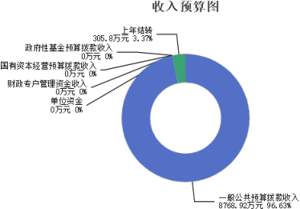

三、支出预算情况说明

2024年度兴县机关事务服务中心支出预算9074.72万元，其中：基本支出840.23 万元， 占9.26%；项目支出8234.48万元， 占90.74%。

四、财政拨款收支预算总体情况说明

2024年度兴县机关事务服务中心财政拨款收支总预算9,074.72万元。其中：一

般公共预算拨款9,074.72万元，政府性基金预算拨款0万元， 国有资本经营预算拨款 0万元。 其中：当年拨款收入8,768.92万元，上年结转收入305.80万元。支出包

括：一般公共服务支出8,678.57万元、社会保障和就业支出250.39万元、卫生健康 支出98.97万元、住房保障支出41.79万元、灾害防治及应急管理支出5.00万元等。

五、一般公共预算支出情况说明

（一）一般公共预算当年支出规模变化情况

2024年度兴县机关事务服务中心一般公共预算当年支出8,768.92万元,比上年增 加4697.93万元 ，增长115.4%。

（二）一般公共预算当年支出结构情况

2024年度兴县机关事务服务中心一般公共预算当年支出8,768.92万元,主要用于 以下方面：一般公共服务支出8,372.77万元， 占95.48%；社会保障和就业支出

250.39万元， 占2.86%；卫生健康支出98.97万元， 占1.13%；住房保障支出41.79万 元， 占0.48%；灾害防治及应急管理支出5.00万元等。

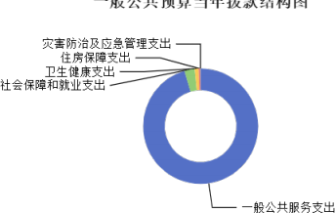

六、一般公共预算基本支出情况说明

2024年度兴县机关事务服务中心一般公共预算安排基本支出840.23万元，其 中：

人员经费642.69万元，主要包括：其他对个人和家庭的补助、其他工资福利支 出、其他社会保障缴费、公务员医疗补助缴费、绩效工资、基本工资、退休费、机 关事业单位基本养老保险缴费、住房公积金、奖金、津贴补贴、职工基本医疗保险 缴费、职业年金缴费等；

公用经费197.54万元，主要包括：办公费、印刷费、公务用车运行维护费、物 业管理费、福利费、其他交通费用、工会经费、取暖费等。

七、“三公”经费增减变动原因说明

2024年兴县机关事务服务中心财政拨款安排的“三公 ”经费预算204.00万元比 2023年减少 53.50万元，主要原因是本年预算安排公务用车购置费70万元，较上年 123.50万元减少53.50万元。。

其中：因公出国（境）费0万元，与上年预算数相同；公务接待费80.00万

元，与上年预算数相同；公务用车运行维护费54.00万元，与上年预算数相同；公务 用车购置费70.00万元，与上年相比预算数减少53.50万元。

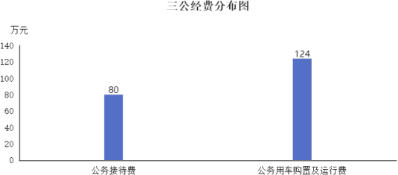

八、机关运行经费增减变动原因说明

本单位为事业单位，无机关运行经费。

九、政府采购情况

2024年兴县机关事务服务中心政府采购预算总额190.12万元。其中：政府采购 货物预算41.61万元、政府采购工程预算148.51万元、政府采购服务预算0万元。

十、绩效管理情况

1、整体绩效目标

2024年编报单位整体绩效目标，涉及资金7928.68万元。

整体目标表公开情况见附表

2、项目绩效目标

2024年兴县机关事务服务中心纳入绩效目标管理的二级项目57个，共计金

额7,928.68万元。其中：其他运转类项目48个，涉及金额2,630.17万元；特定目标 类项目9个，涉及金额5,298.51万元。公开项目绩效目标57个，涉及项目金

额7,928.68万元， 占部门（单位）项目支出总额的100%。其中：其他运转类项 目48个，涉及项目金额2,630.17万元；特定目标类项目9个，涉及项目金

额5,298.51万元。

（项目绩效目标表公开情况见附件）

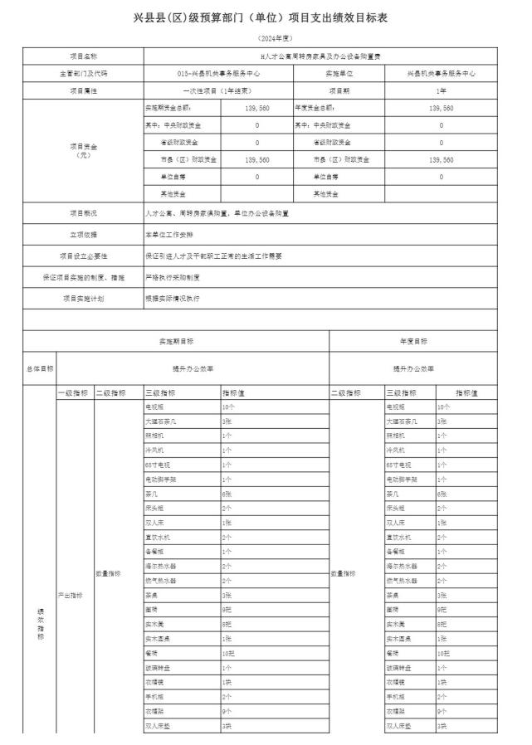

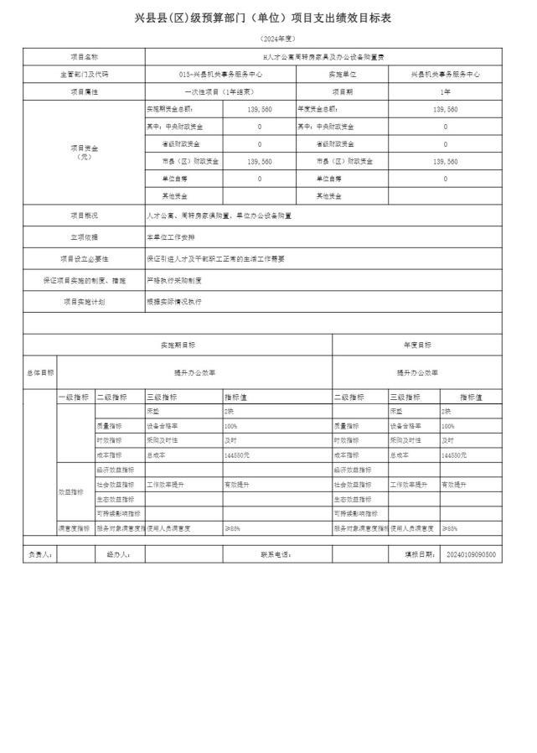

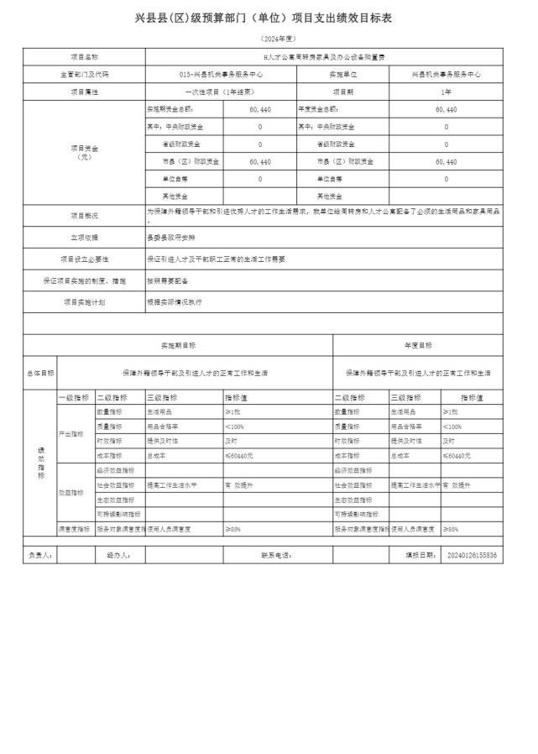

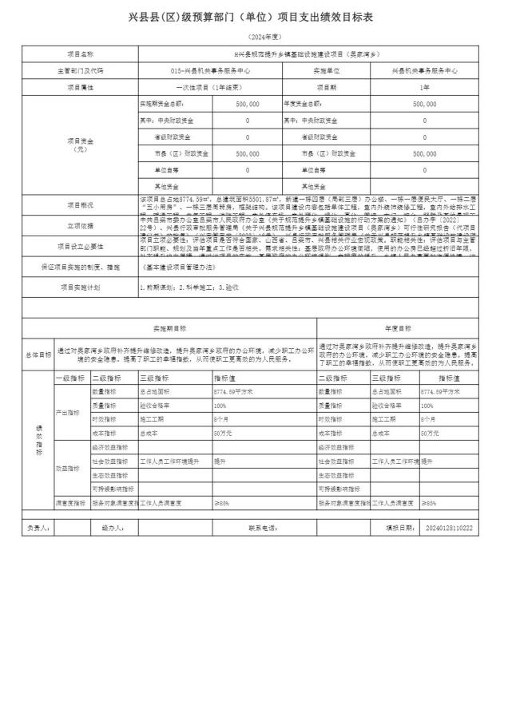

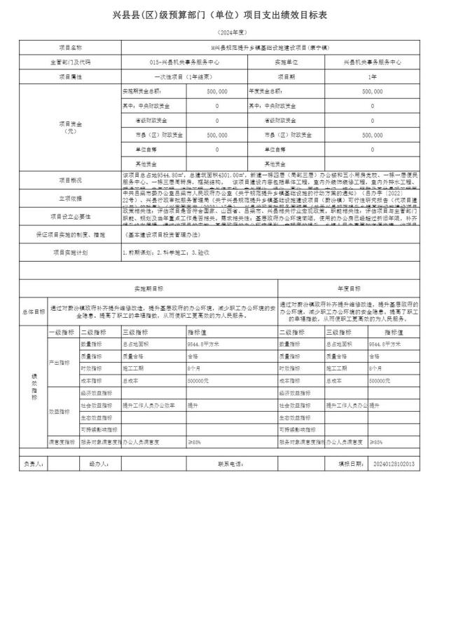

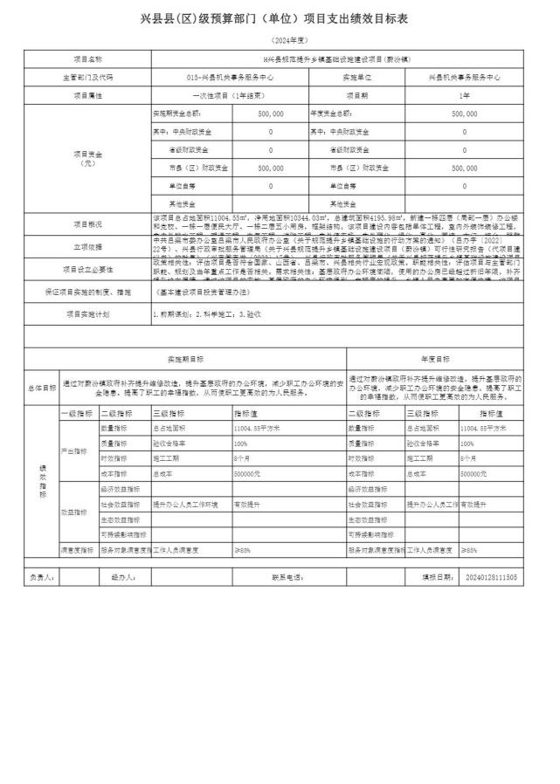

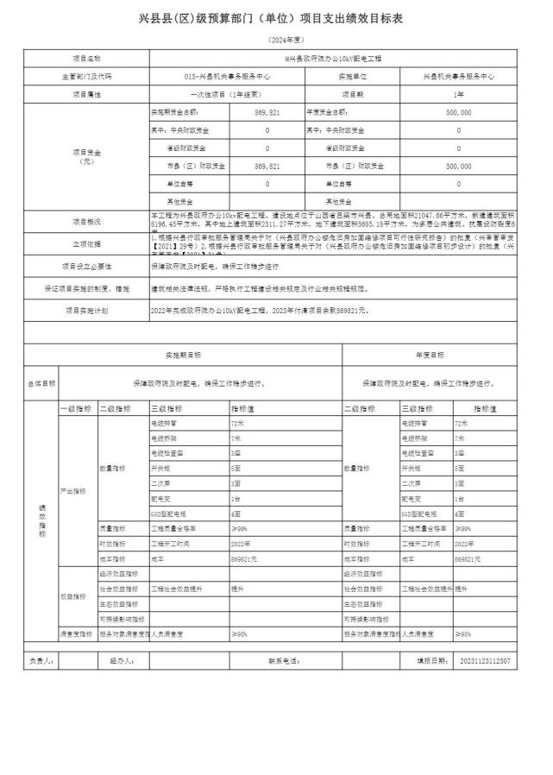

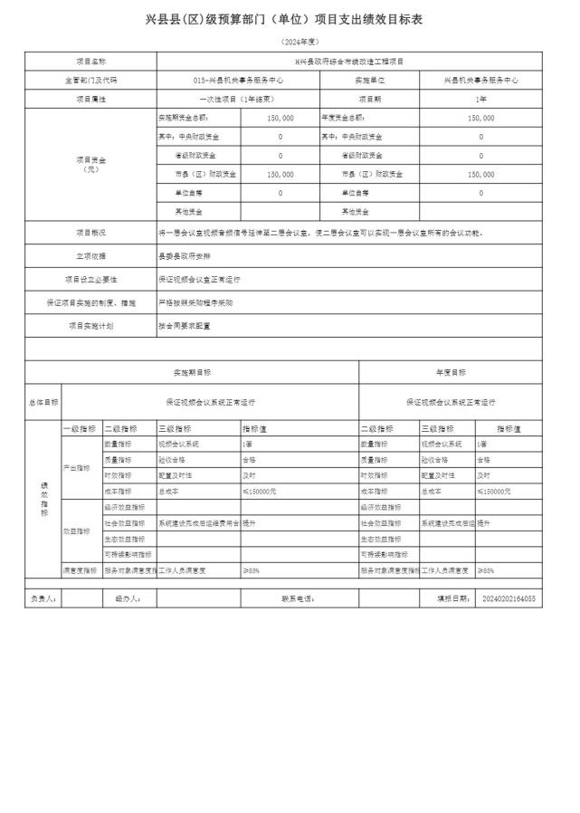

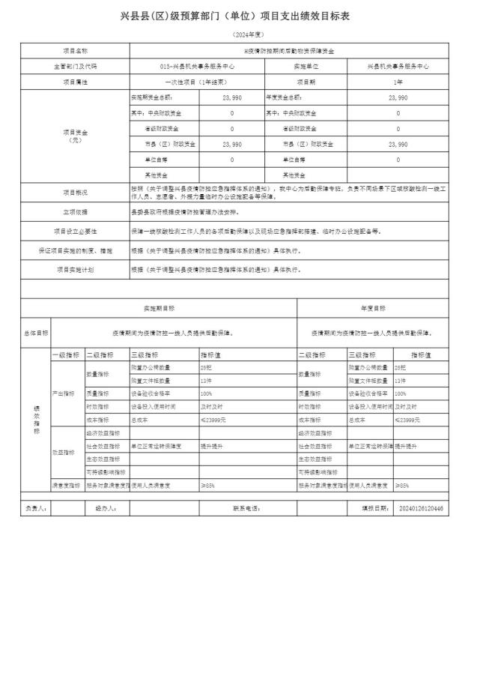

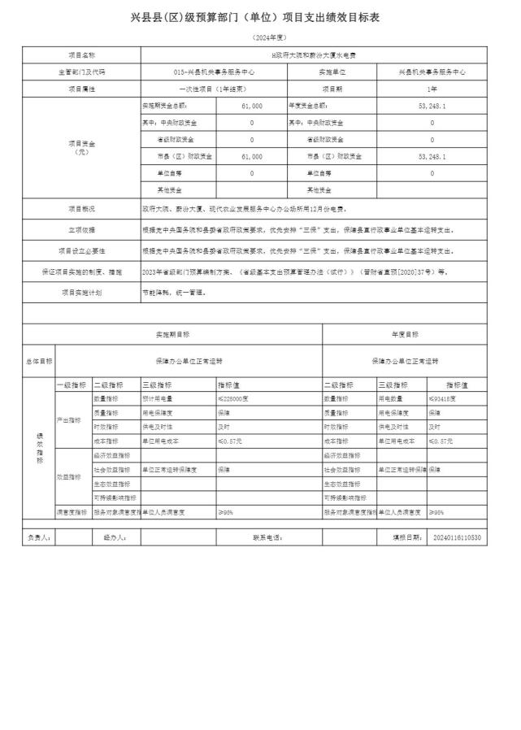

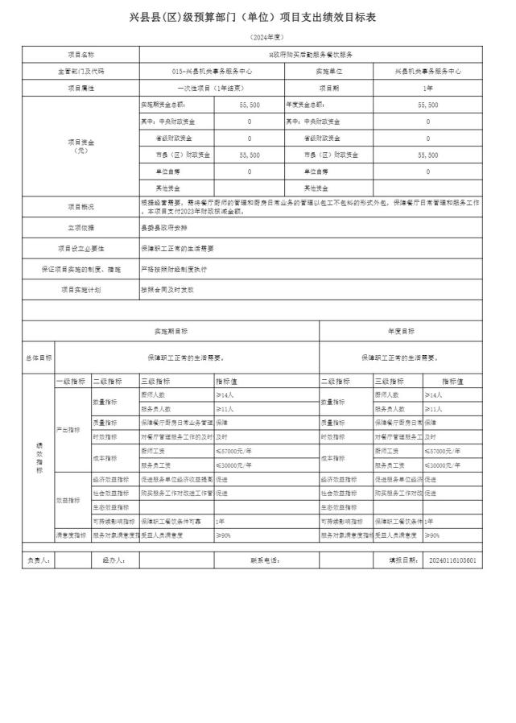

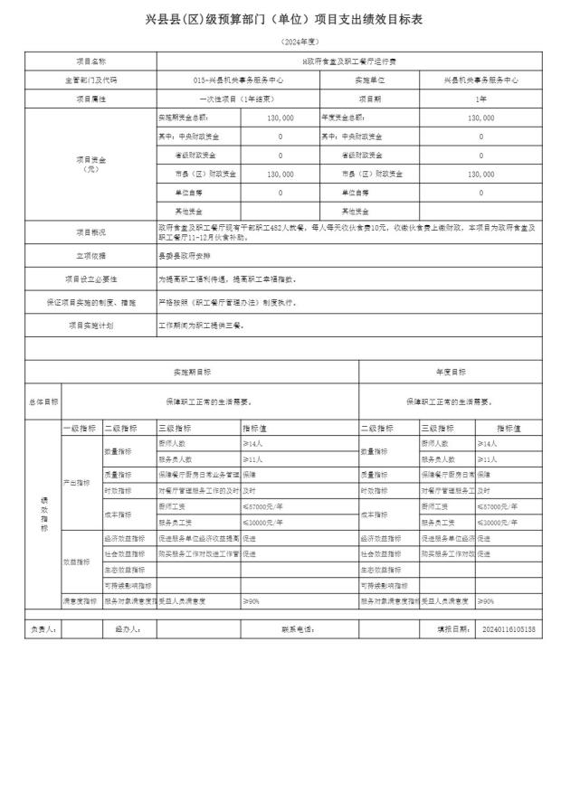

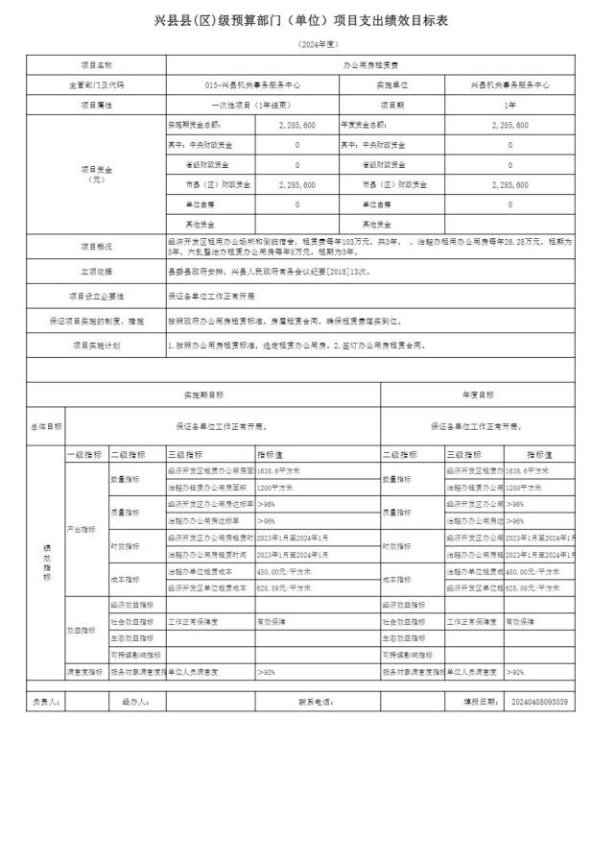

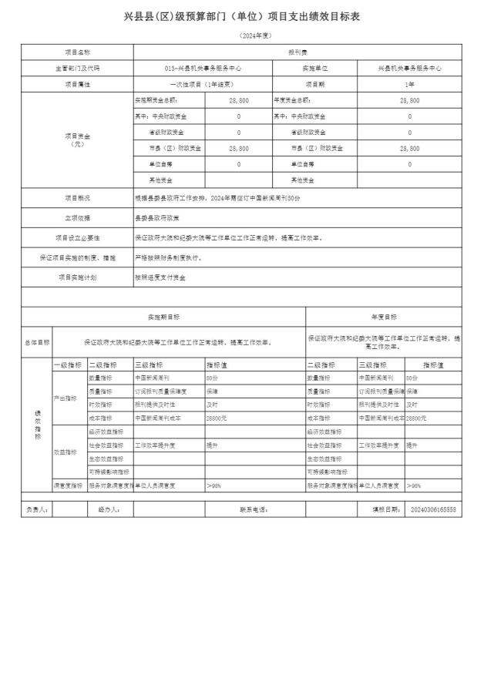

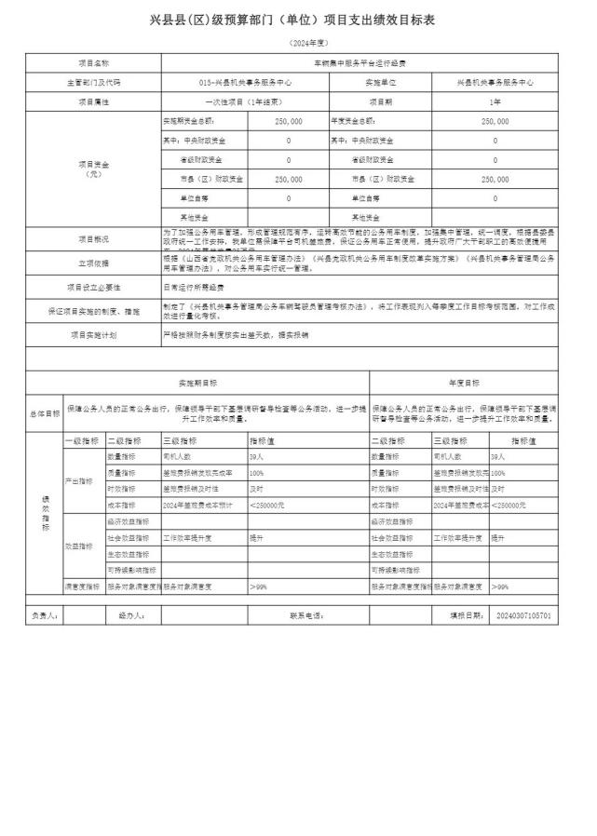

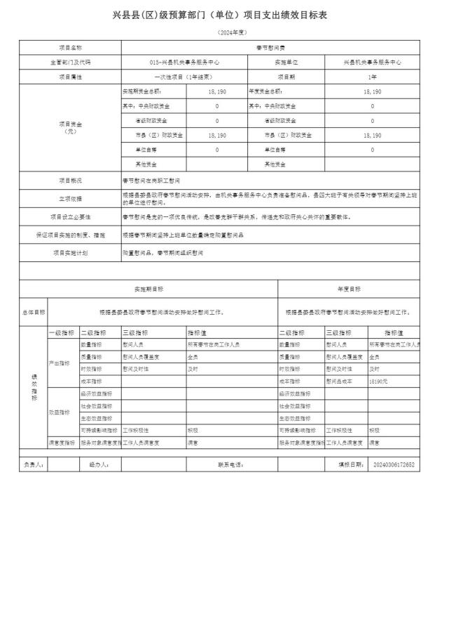

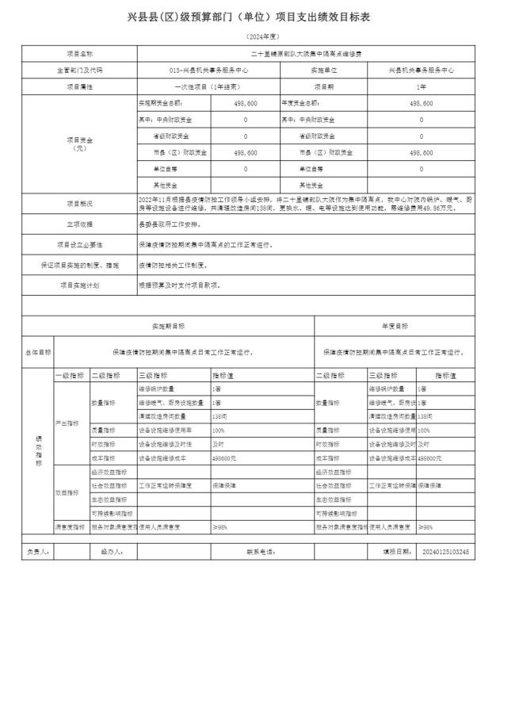

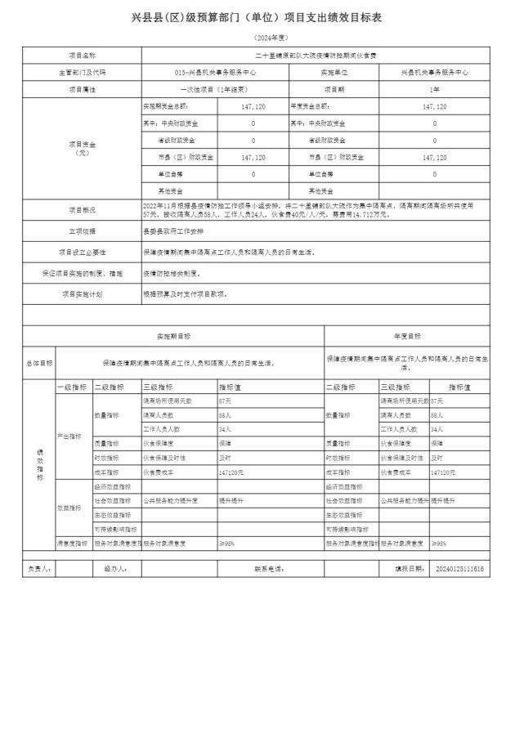

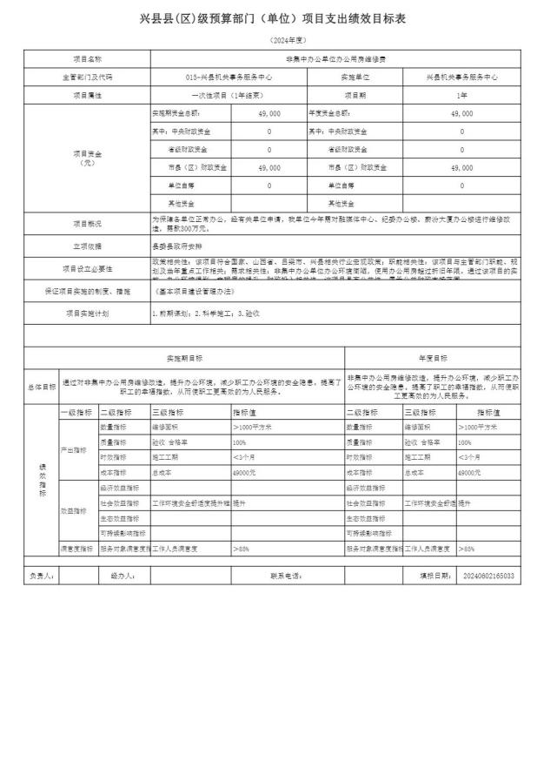

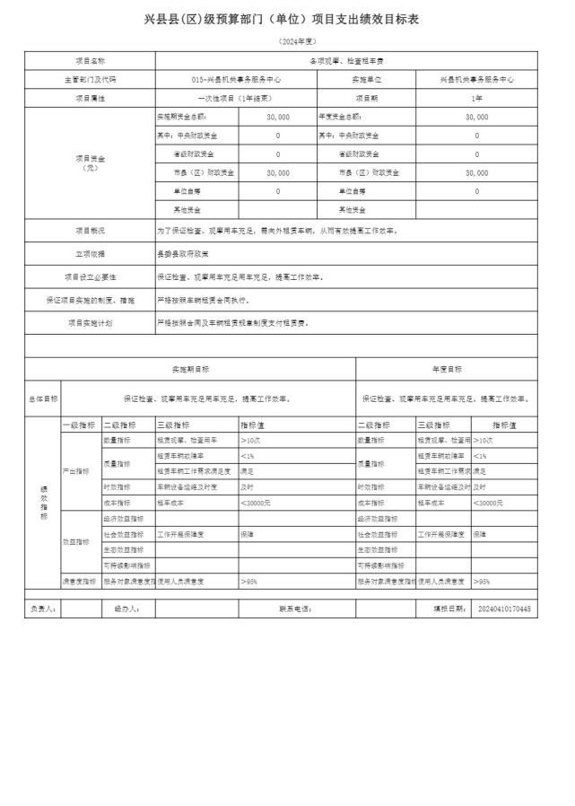

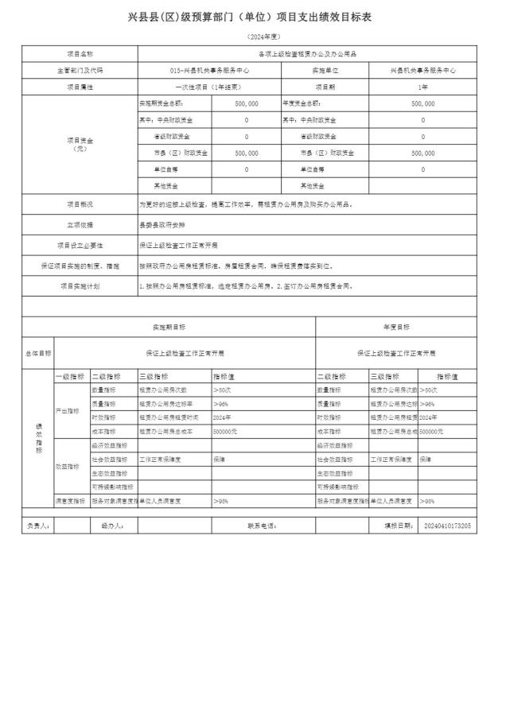

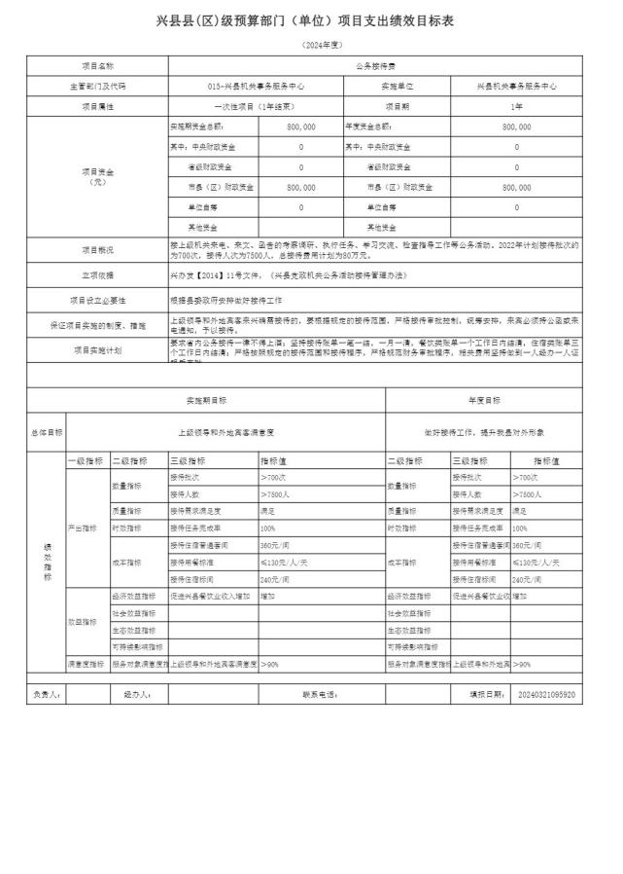

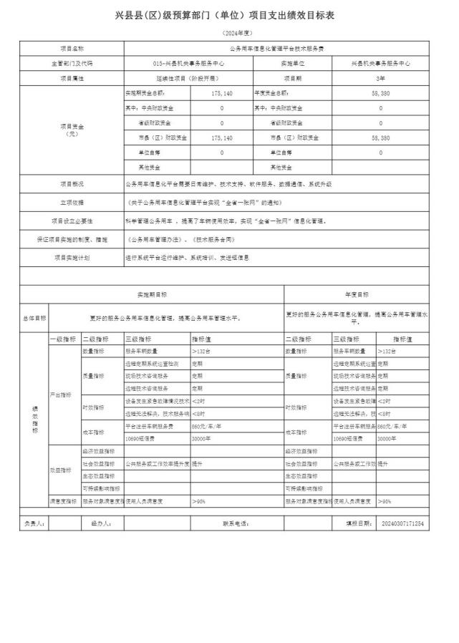

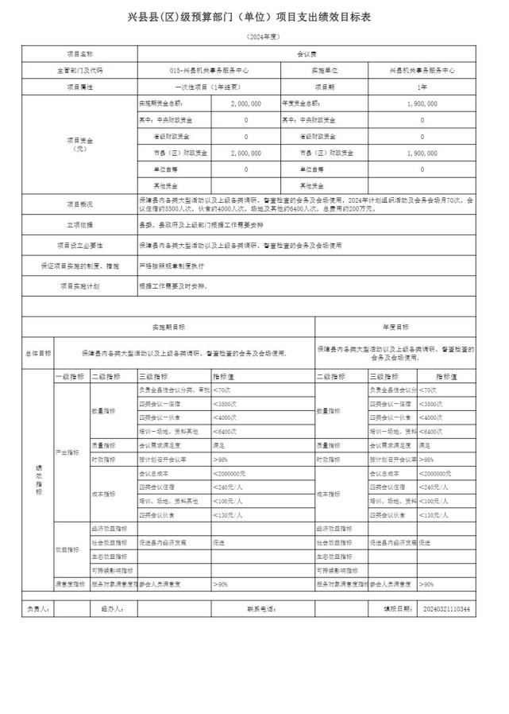

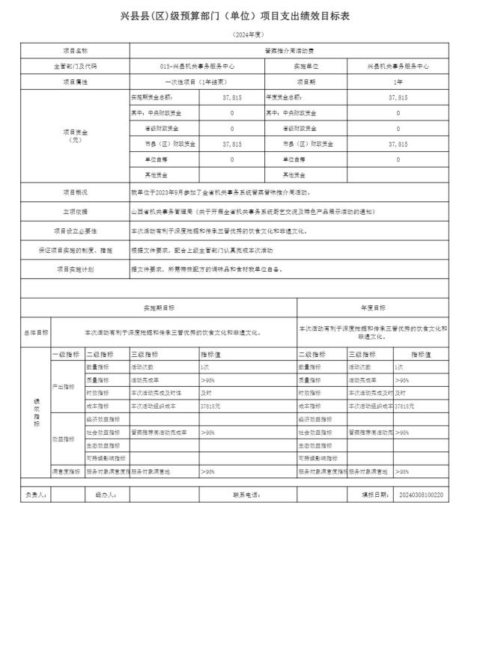

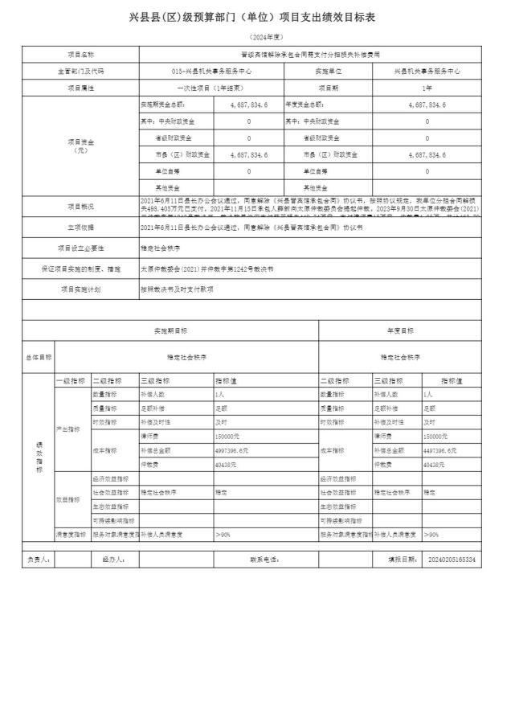

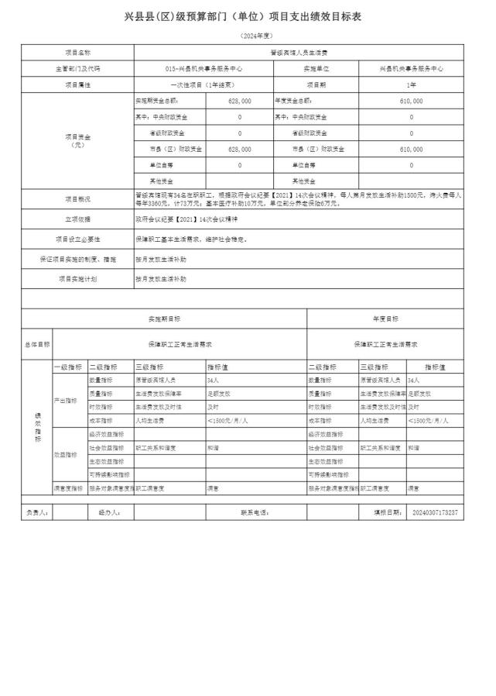

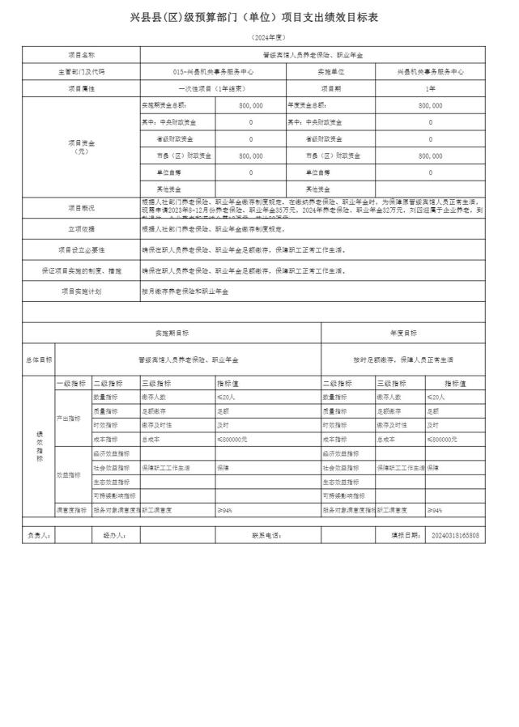

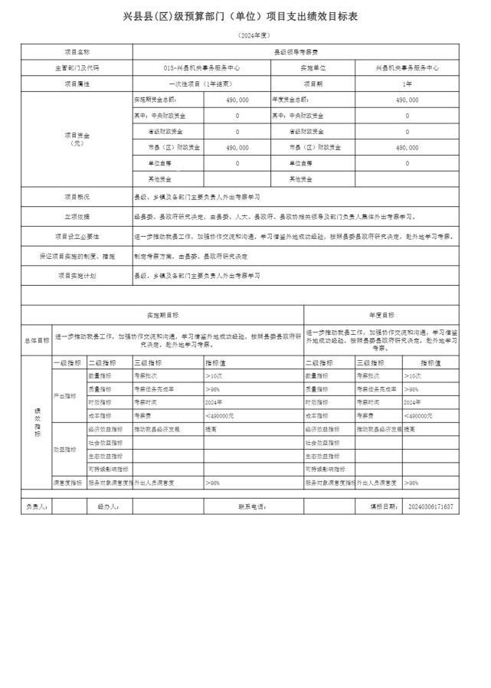

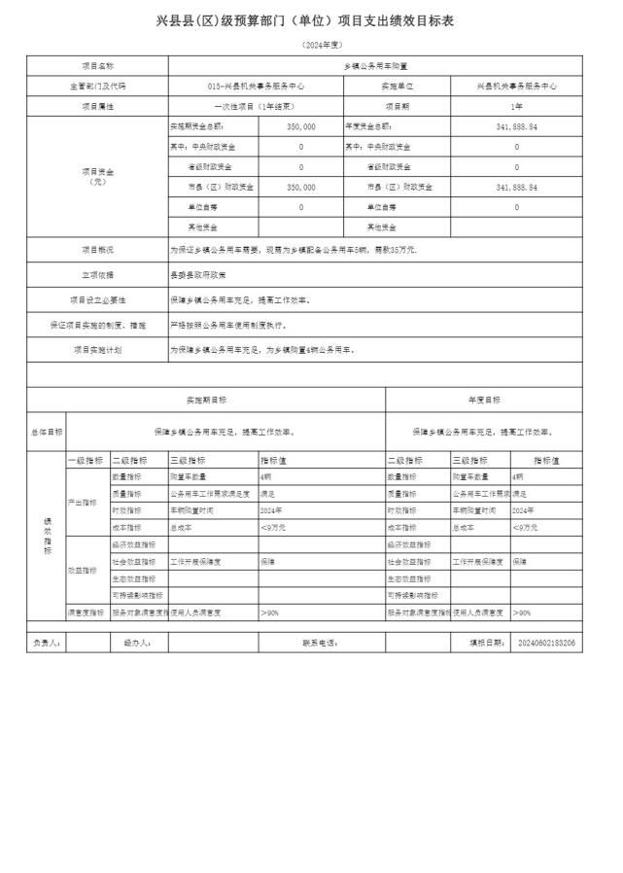

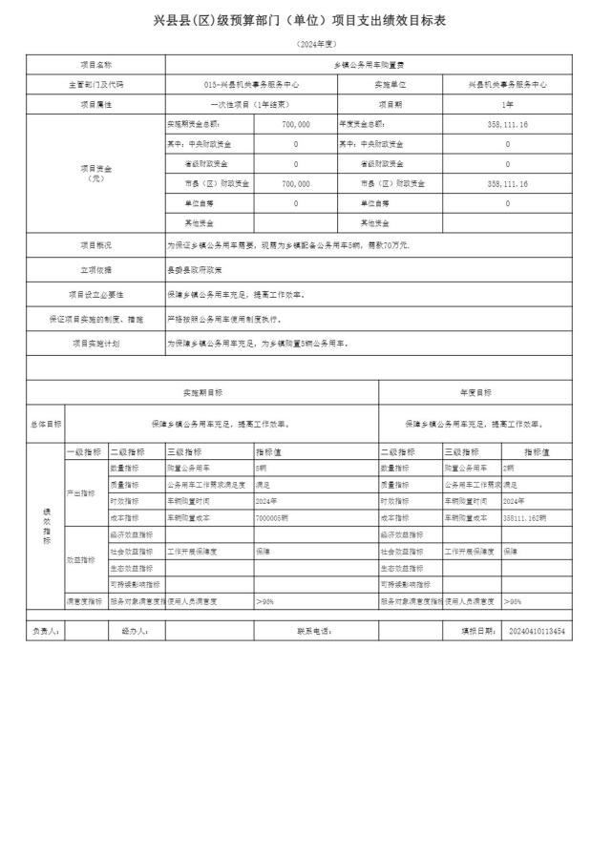

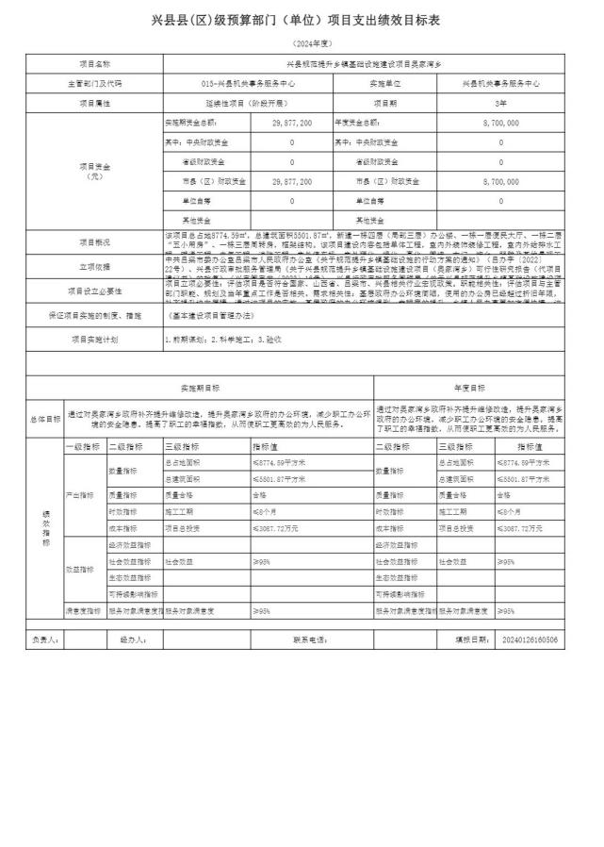

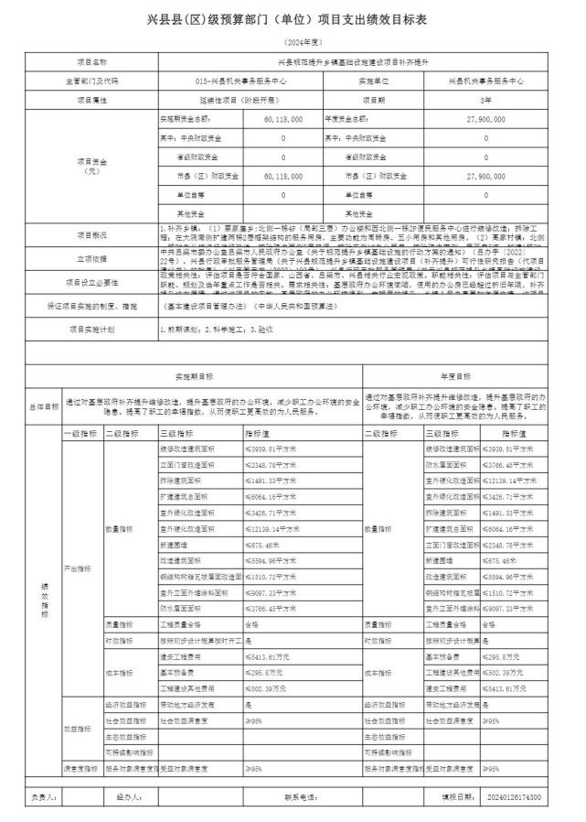

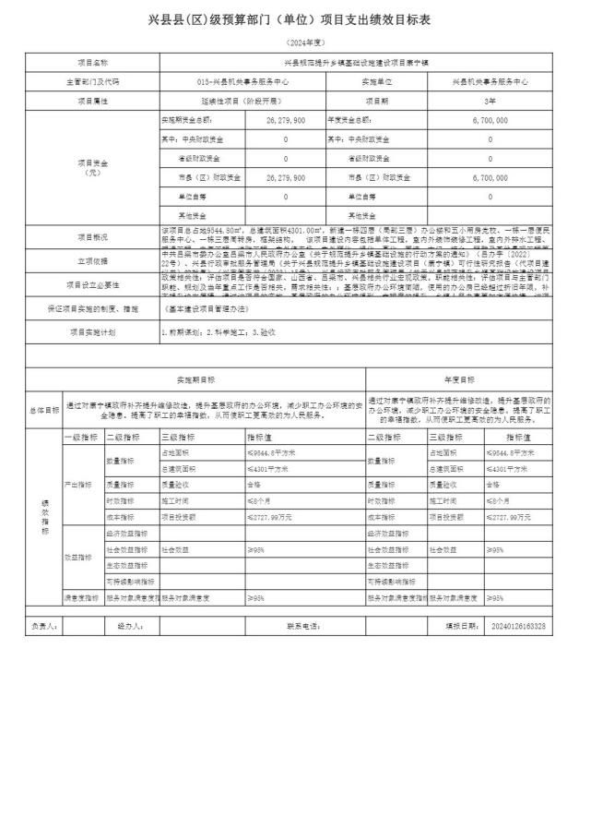

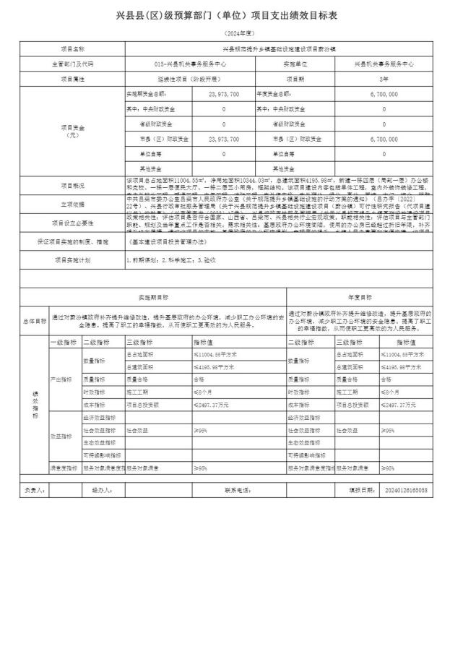

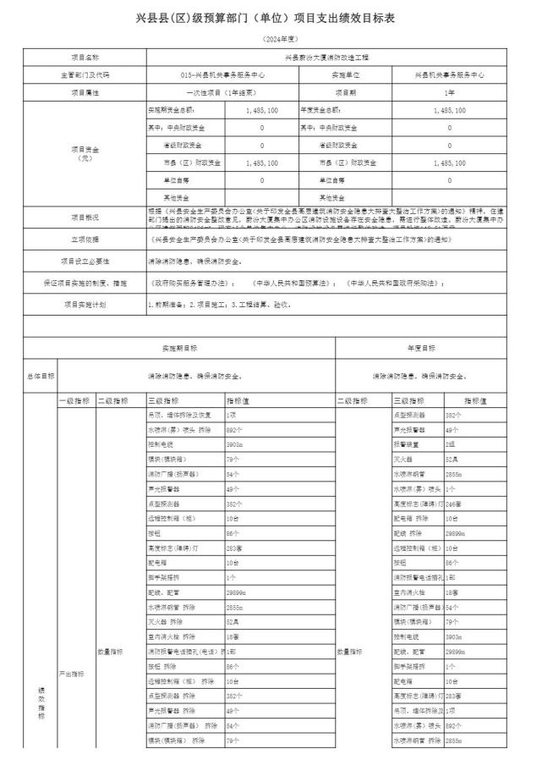

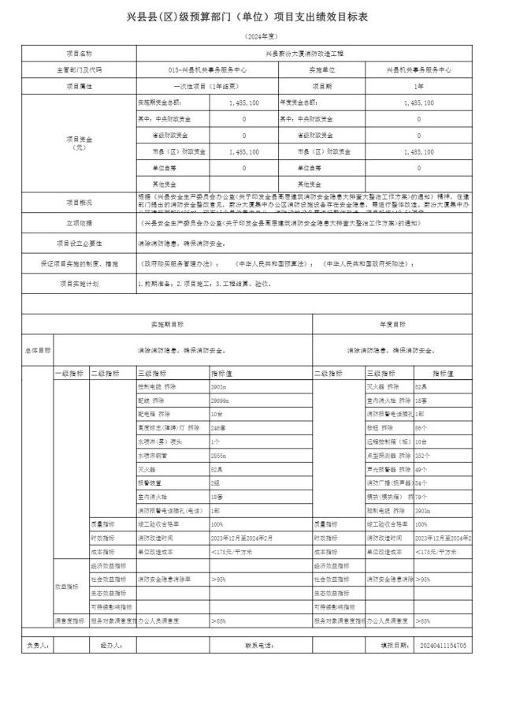

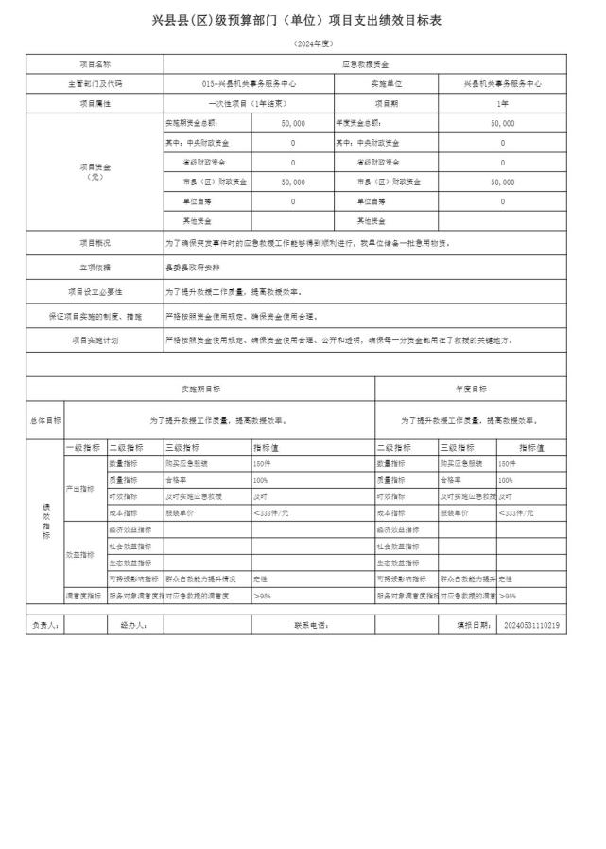

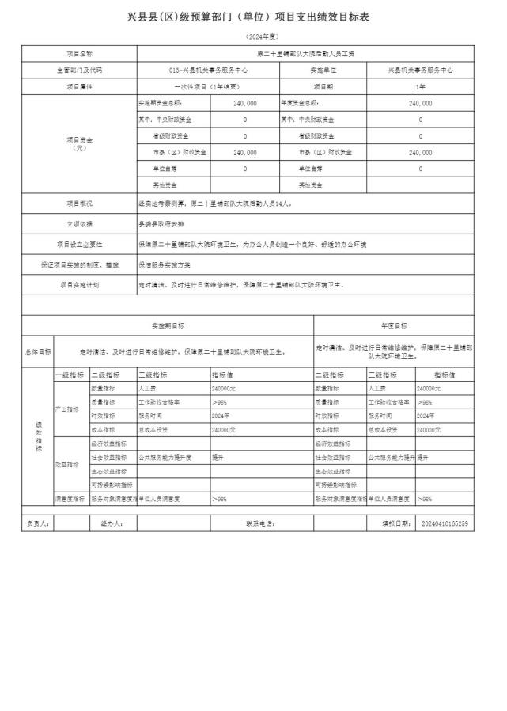

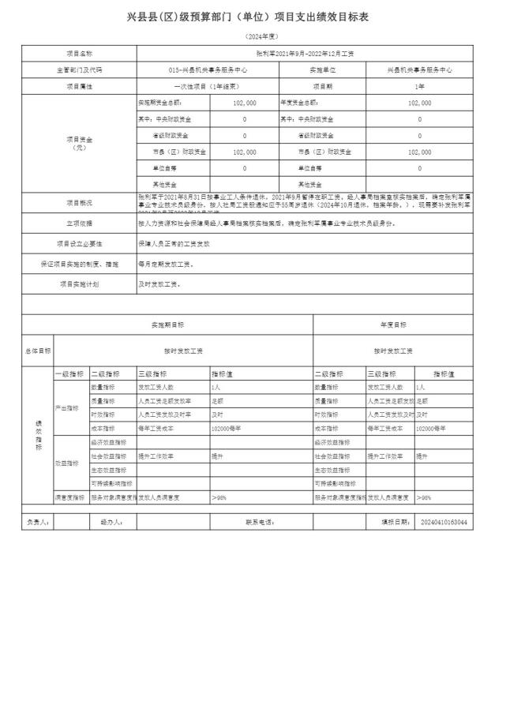

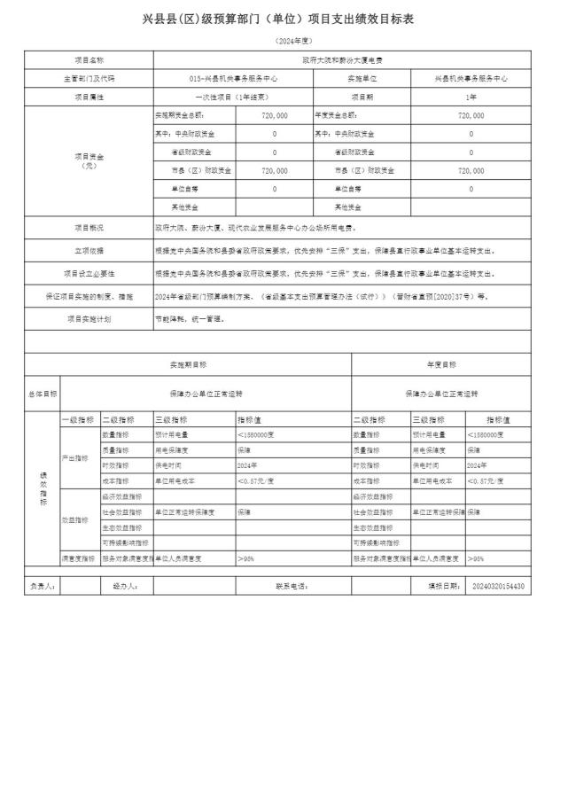

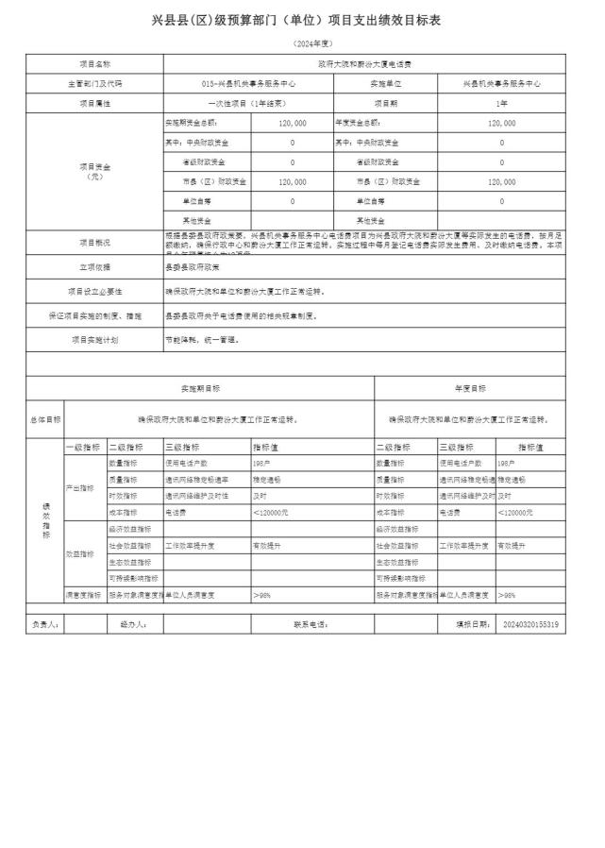

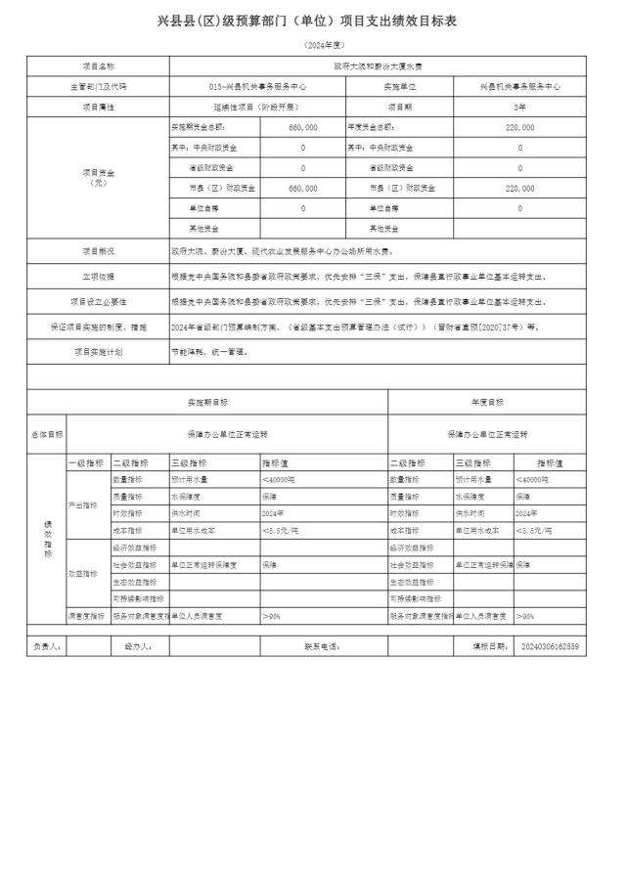

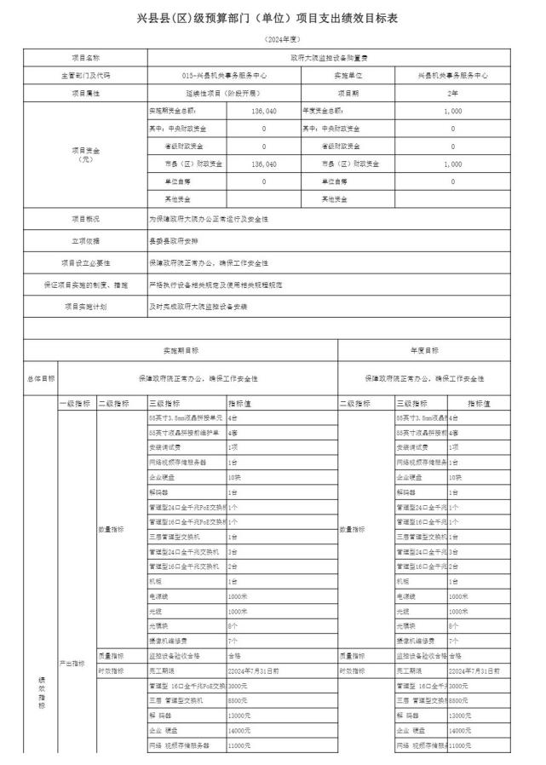

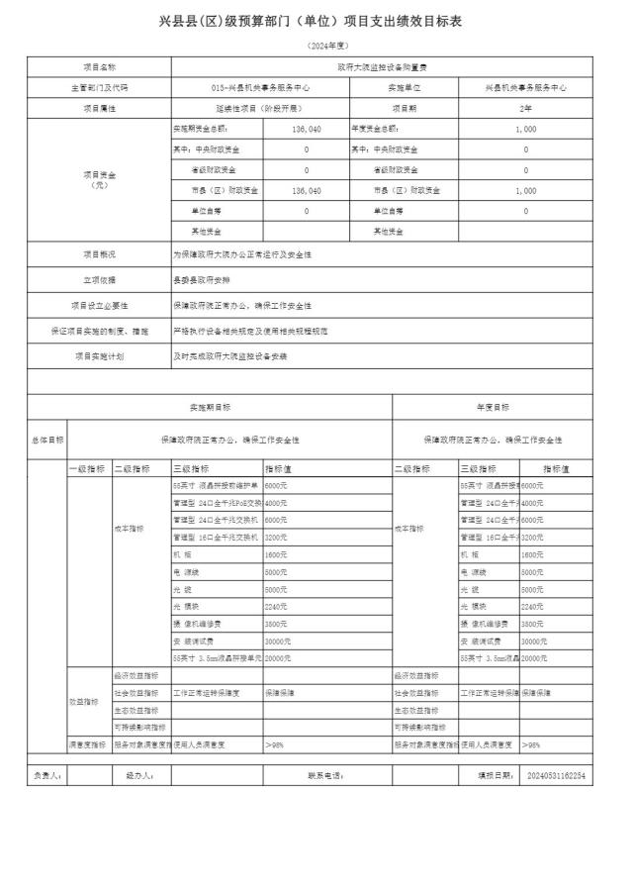

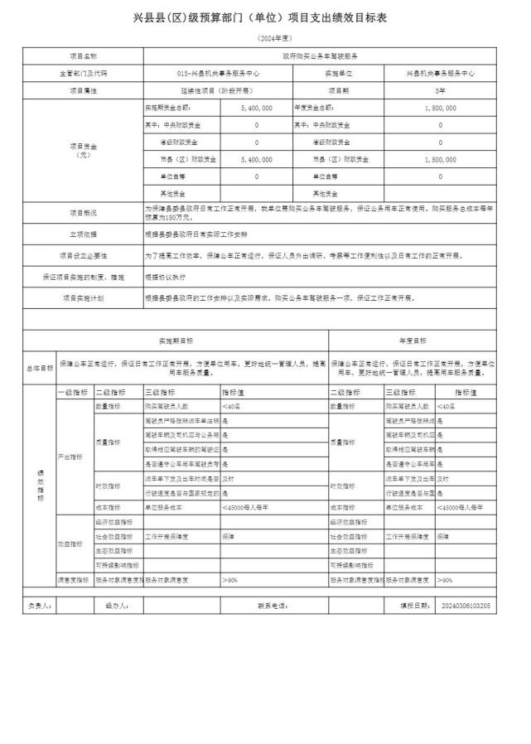

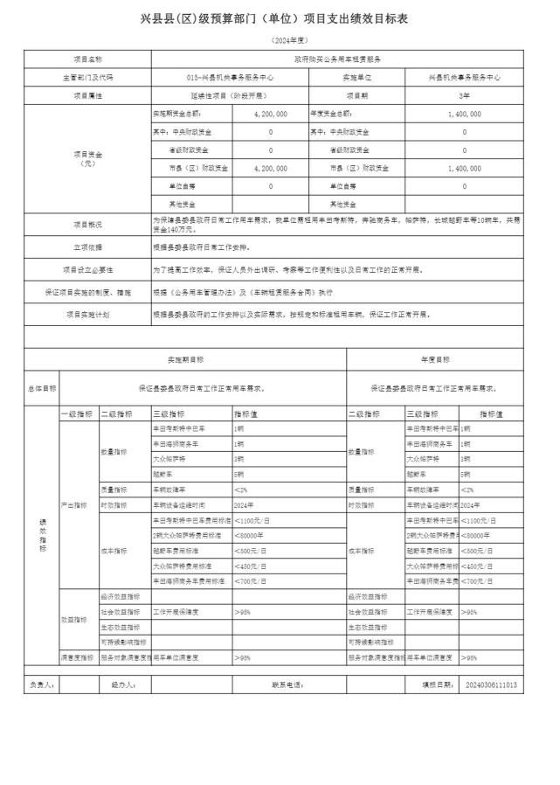

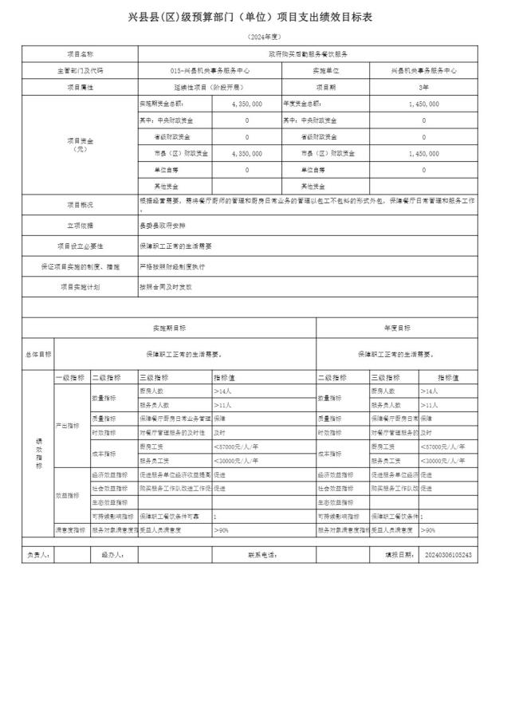

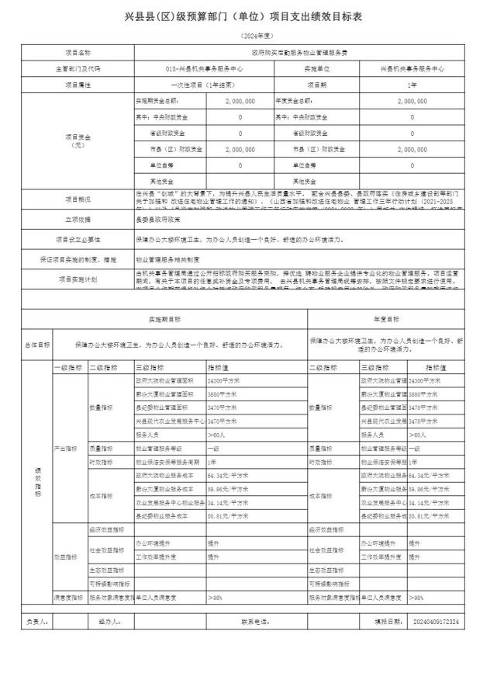

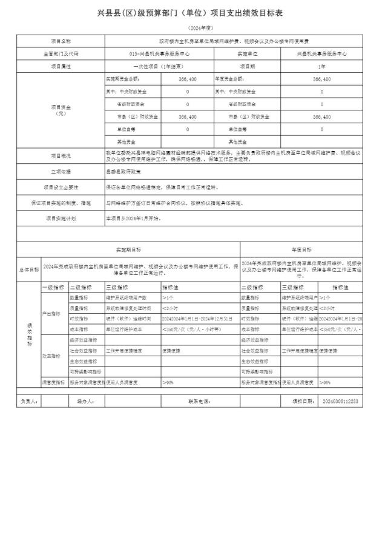

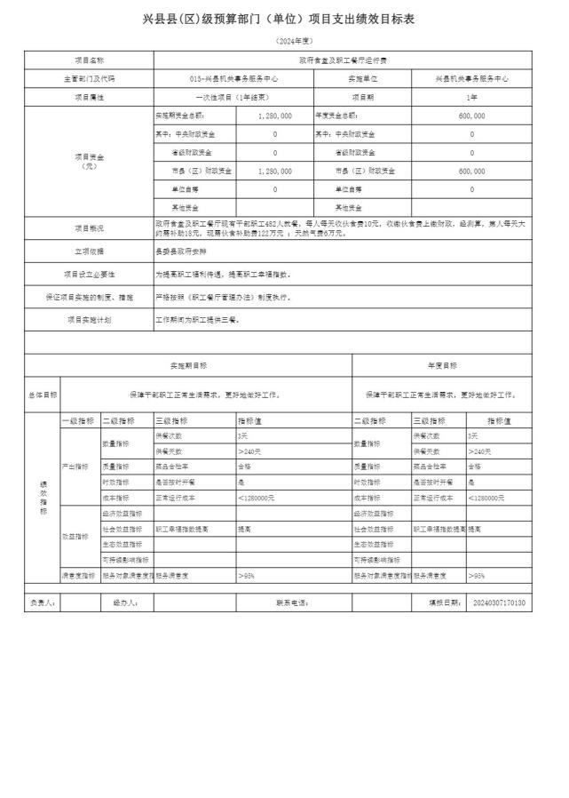

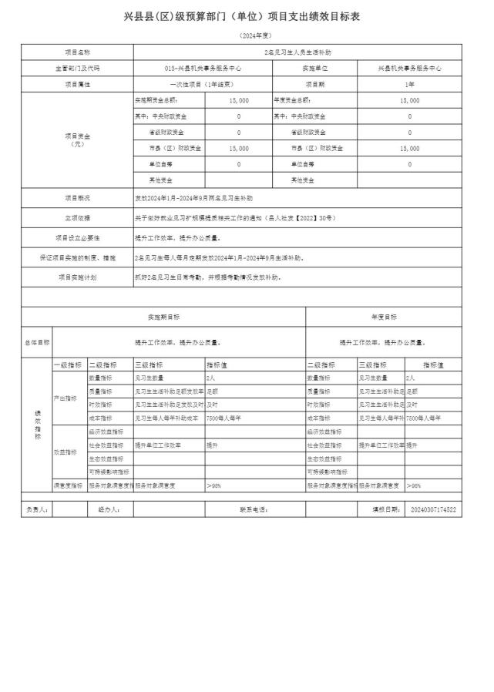

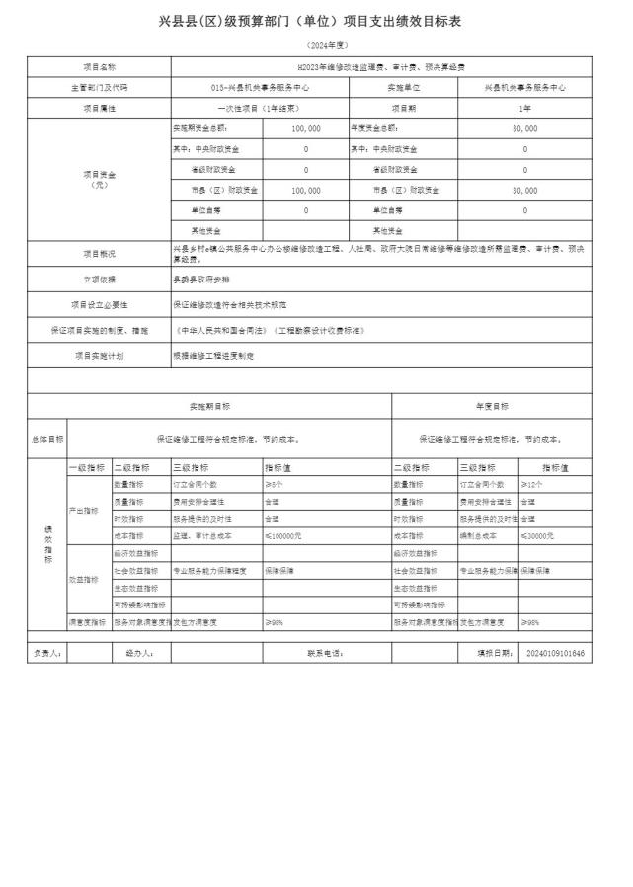

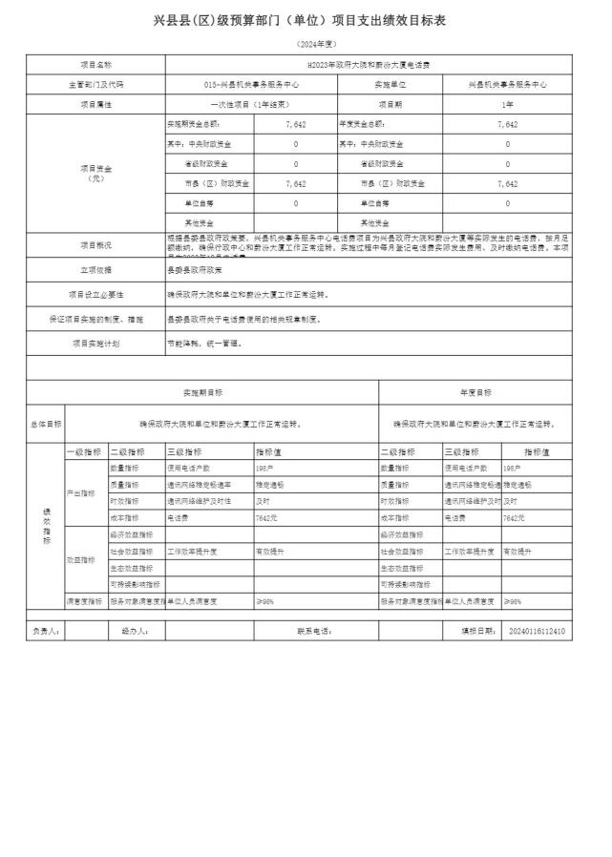

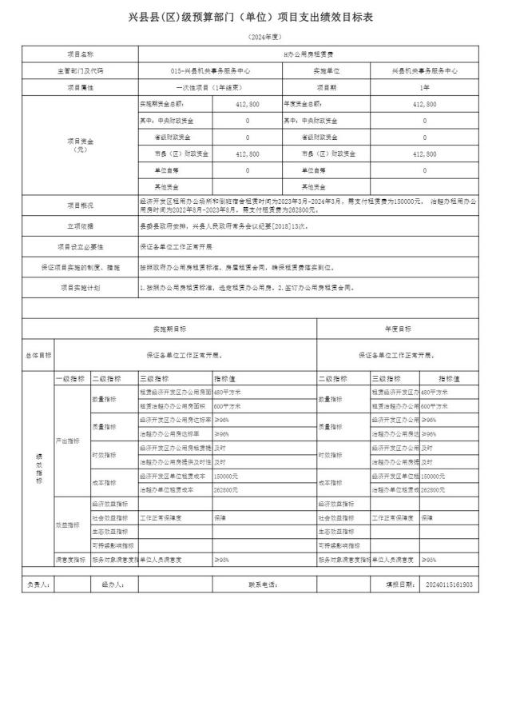

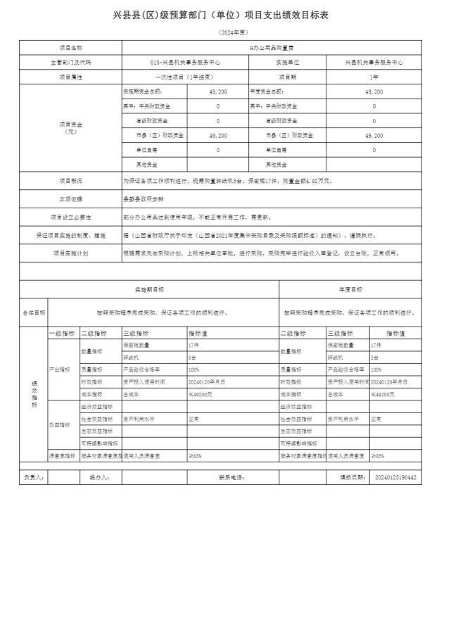

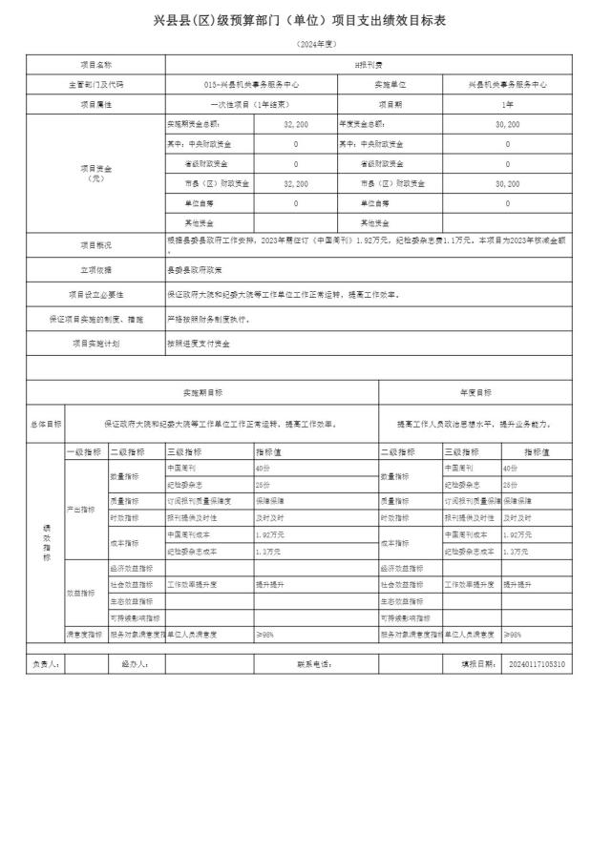

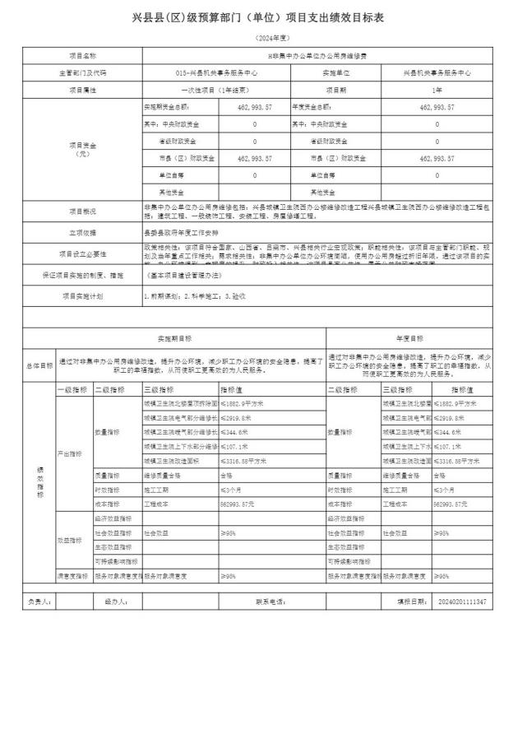

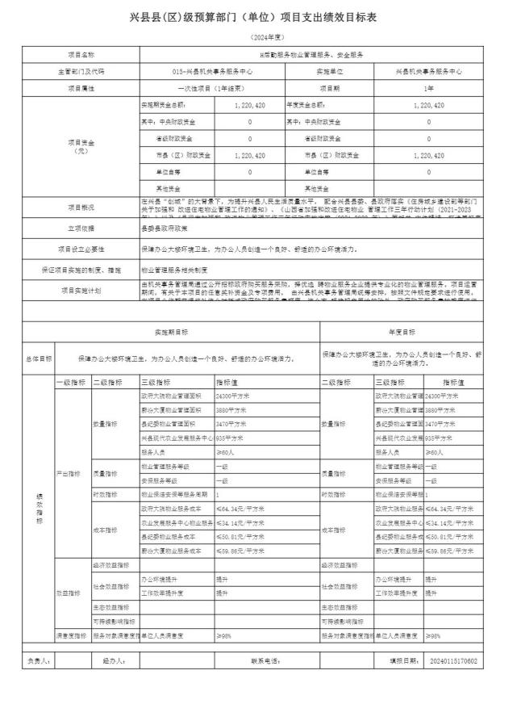

十一、国有资产占有使用情况

1、车辆情况：

截至2023年12月31日，兴县机关事务服务中心共有公务用车编制27辆，实

有27辆，其中：领导用车2辆，机要通信用车6辆，应急保障用车16辆，执法执勤用 车0辆，特种专业技术用车0辆，事业单位业务用车0辆，其他公务用车3辆。

2、房屋情况：

截至2023年12月31日，兴县机关事务服务中心使用的办公用房建筑总面积154平 方米。

3、其他国有资产占有使用情况：

截至2023年12月31日，兴县机关事务服务中心占有使用价值50万元（原值）以 上的通用设备0台（套）；兴县机关事务服务中心占有使用价值100万元（原值）以

上的通用设备1台（套）。

十二、其他说明

（一）政府购买服务指导性目录

根据本单位实际无需对政府购买服务指导性目录进行修改和完善

（二）其他

根据本单位实际无其他需要说明的事项

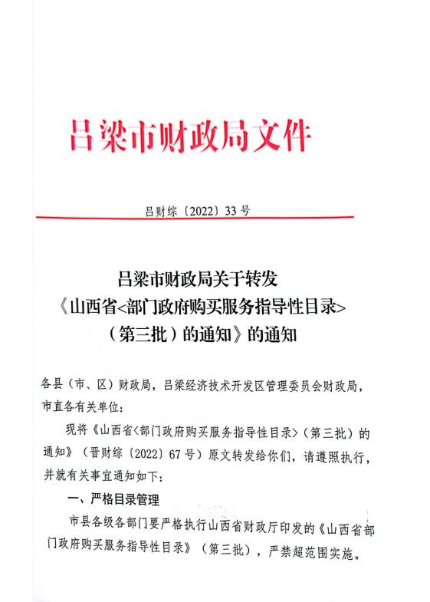

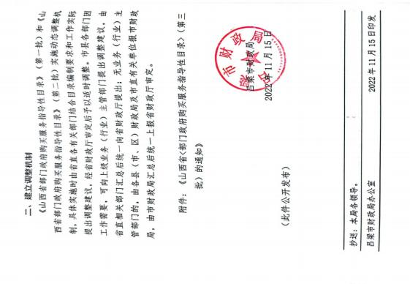

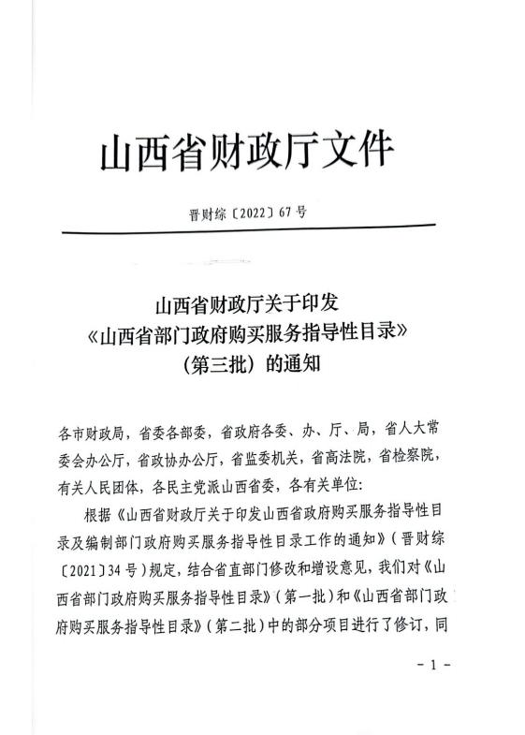

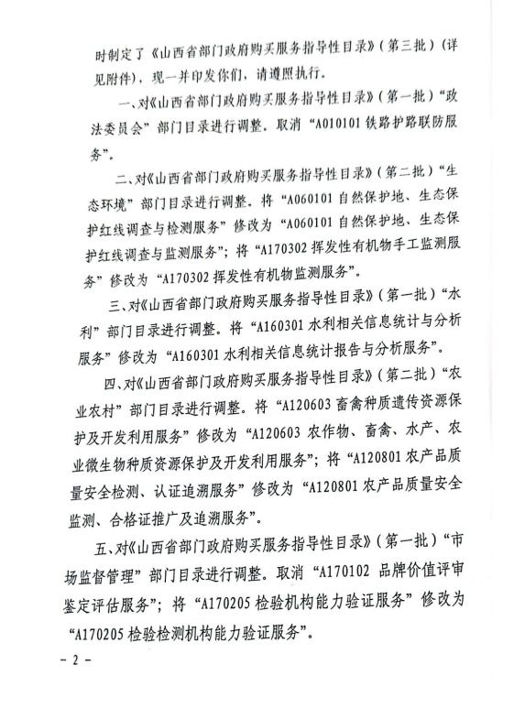



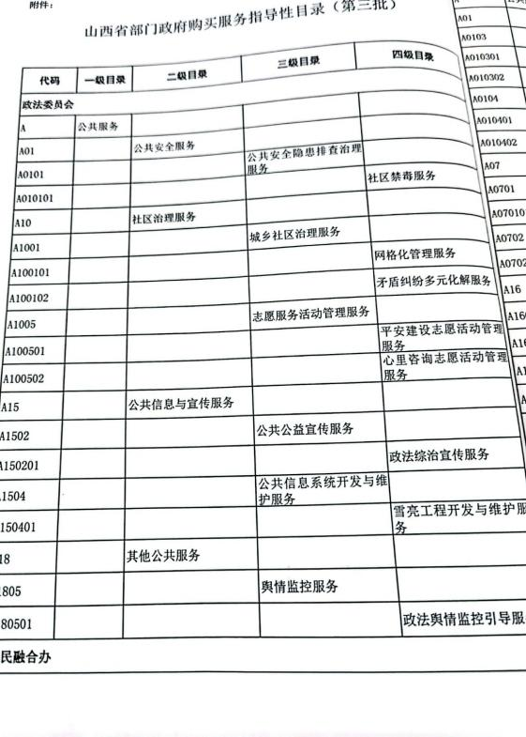

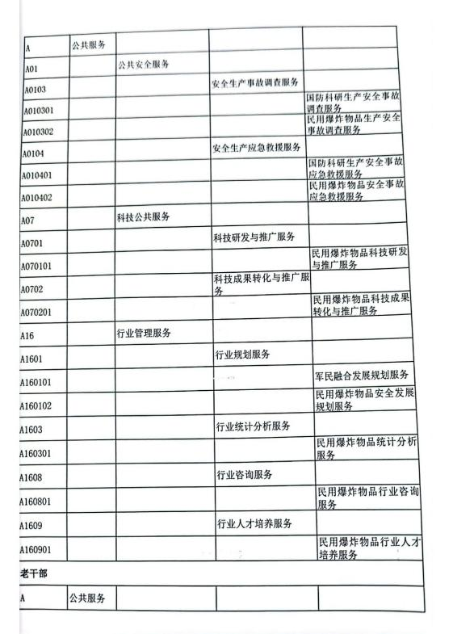

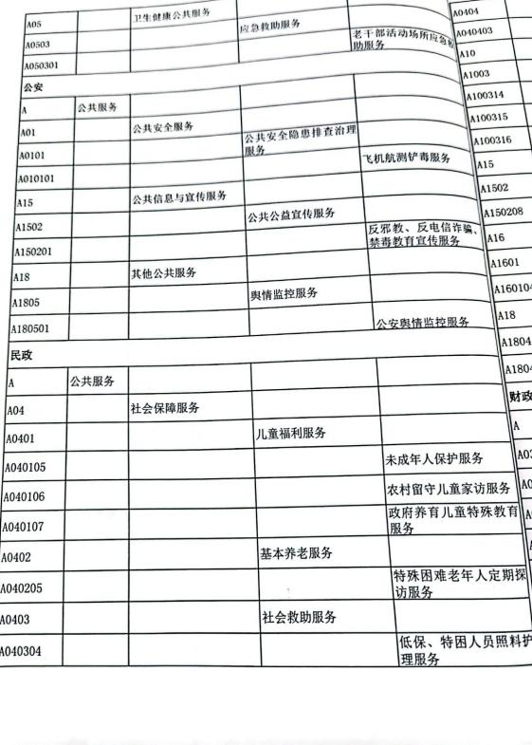

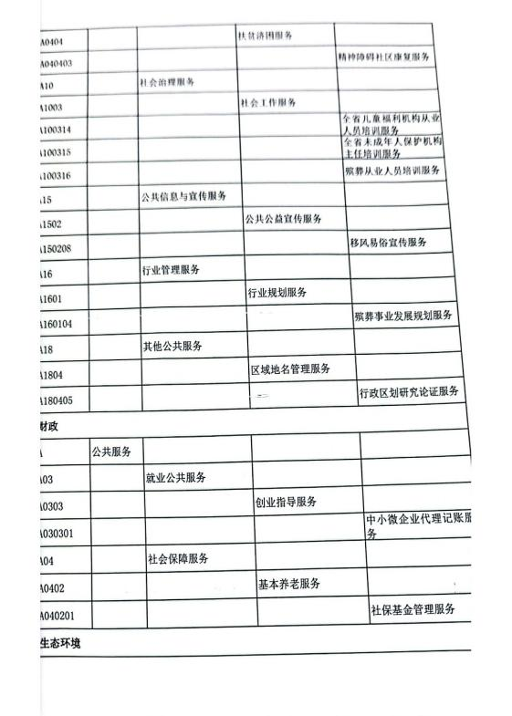

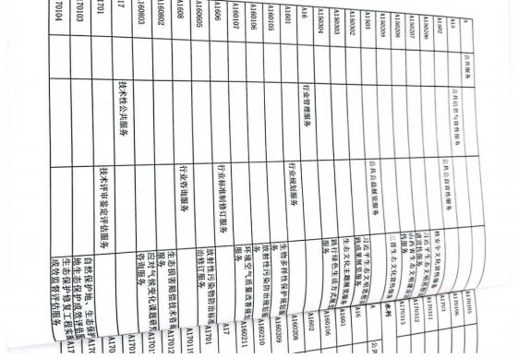

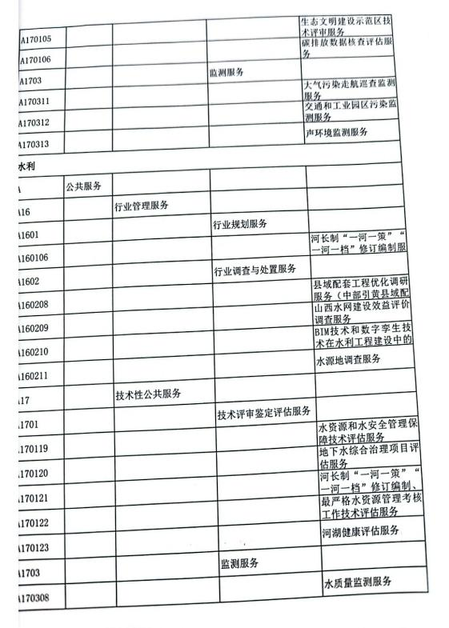

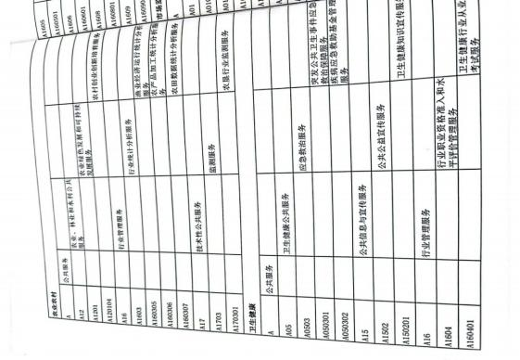

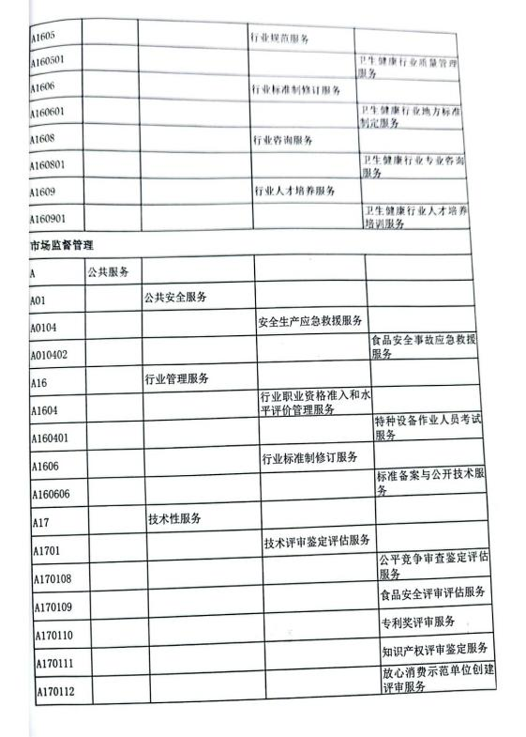

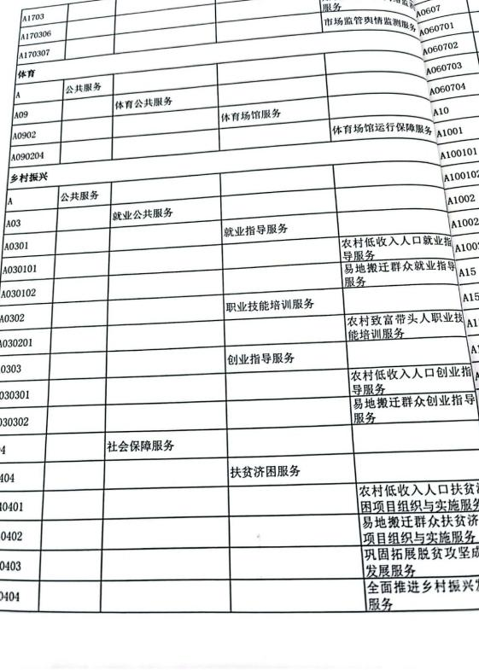

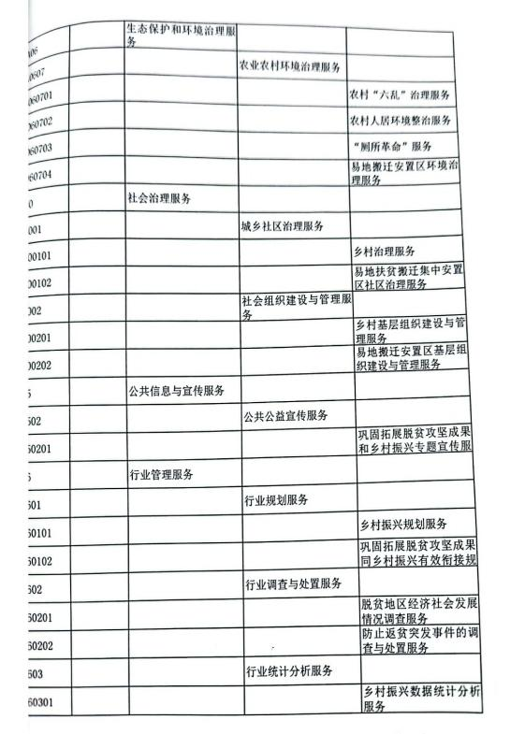

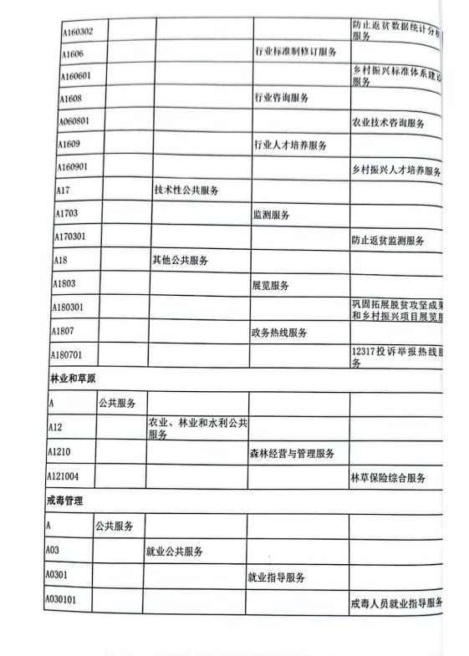

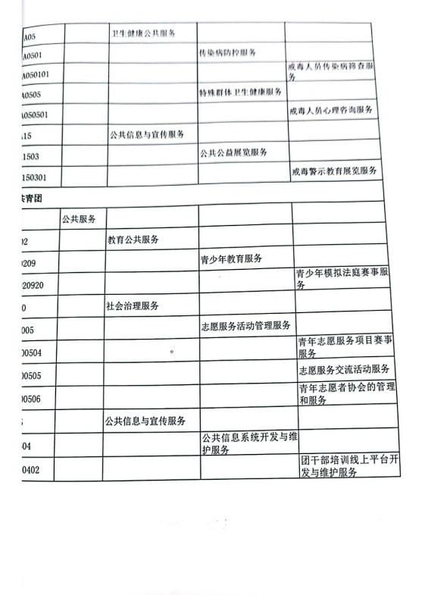

第四部分 名词解释

一、基本支出：指为保障机构正常运转、完成日常工作任务而发生的人员支出 和公用支出。

二、项目支出：指在基本支出之外为完成特定行政任务和事业发展目标所发生 的支出。

三、“三公”经费：指省直部门用财政拨款安排的因公出国（境）费用、公务 用车购置及运行费和公务接待费。其中：因公出国（境）费用反映单位公务出国

（境）的国际旅费、国外城市间交通费、住宿费、伙食费、培训费、公杂费等支

出；公务用车购置费反映公务用车购置支出（含车辆购置税、牌照费）；公务用车 运行维护费反映单位按规定保留的公务用车燃料费、维修费、过路过桥费、保险

费、安全奖励费用等支出；公务接待费反映机关和参公事业单位按规定开支的各类 公务接待（含外宾接待）支出。

四、机关运行经费：指行政单位和参照公务员法管理的事业单位使用财政拨款 安排的基本支出中的公用经费支出。

五、政府购买服务：根据我国现行政策规定，政府购买服务，是指充分发挥市 场机制作用，将国家机关属于自身职责范围且适合通过市场化方式提供的服务事

项，按照政府采购方式和程序，交由符合条件的服务供应商承担，并根据服务数量 和质量等情况向其支付费用的行为。

六、财政专户管理资金：

专指教育收费，包括目前在财政专户管理的高中以上学费、住宿费，高校委托 培养费，党校收费，教育考试考务费，函大、电大、夜大及短训班培训费等。

七、单位资金：是指除政府预算资金和财政专户管理资金以外的资金，包括事 业收入、事业单位经营收入、上级补助收入、附属单位上缴收入、其他收入。

八、上年结转：指以前年度预算安排、结转到本年仍按原规定用途继续使用的 资金。

九、一般公共预算是指以税收为主体的财政收入，安排用于保障和改善民生、 推动经济社会发展、维护国家安全、维持国家机构正常运转等方面的收支预算。

十、政府性基金预算：是对依照法律、行政法规的规定在一定期限内向特定对 象征收、收取或者以其他方式筹集的资金，专项用于特定公共事业发展的收支预

算。

十一、国有资本经营预算是对国有资本收益作出支出安排的收支预算。

十二、财政拨款：包含一般公共预算、政府性基金预算、国有资本经营预算。